Введение
Рынок мобильных финансовых сервисов достиг фазы зрелости, в которой ключевым фактором конкурентоспособности становится глубина аналитической переработки данных, а не экстенсивный рост аудитории. По данным Аналитического центра НАФИ, на декабрь 2024 года 74% россиян использовали мобильное приложение банка на смартфоне или планшете, что сделало этот канал доминирующим в дистанционном банковском обслуживании [1]. В глобальном масштабе рынок финансовых приложений сохраняет положительную динамику: согласно отчёту Adjust за 2025 год, число установок таких приложений в третьем квартале 2025 года увеличилось на 11% год к году, а количество сессий — на 16% [2]. Рост количества транзакций, приходящихся на одного пользователя, объективно повышает сложность ручного контроля и создаёт запрос на автоматизированные инструменты интеллектуального анализа данных, способные не только фиксировать, но и интерпретировать финансовое поведение.
В то же время на сегодняшний день практически ни одно из PFM-приложений не реализует комплексного интеллектуального анализа финансового поведения: автоматическая категоризация на основе правил имеет точность не выше 82 % [13], голосовой ввод отсутствует, механизмы выявления аномалий и проактивного контроля бюджета не внедрены. Преодоление этих ограничений возможно за счёт применения ансамблевых методов машинного обучения и моделей обработки естественного языка.
Целью выпускной квалификационной работы является разработка мобильного приложения FinApp для управления личными финансами, оснащённого специализированным модулем анализа и контроля, который обеспечивает автоматическую категоризацию транзакций с точностью выше 90 %, голосовой ввод, выявление аномальных трат и персонализированные рекомендации.
Для достижения поставленной цели необходимо последовательное решение следующих задач:
- Выполнить анализ предметной области управления личными финансами, включая исследование нормативных требований к мобильным финансовым приложениям.
- Провести обзор существующих PFM-решений, выявить их функциональные ограничения и систематизировать недостатки.
- Сформулировать функциональные и нефункциональные требования к системе FinApp на основе результатов анализа.
- Спроектировать архитектуру системы, включая клиентскую и серверную части, структуру базы данных и схему взаимодействия компонентов.
- Разработать серверные микросервисы, реализующие обработку транзакций, управление бюджетами и целями, а также выделенный ML-сервис для интеллектуального анализа данных.
- Реализовать клиентское мобильное приложение с поддержкой голосового ввода и интуитивным интерфейсом.
- Провести интеграционное тестирование и экспериментальную оценку точности и производительности модуля анализа и контроля.
Методологическим инструментарием формализации требований выступают нотации IDEF0 и DFD. Нотация IDEF0 предназначена для построения функциональной модели системы в виде иерархически упорядоченных диаграмм, отображающих функции, входные и выходные потоки данных, управляющие воздействия и механизмы исполнения. Применение IDEF0 на начальном этапе проектирования позволит выделить основные бизнес-процессы PFM-системы: учёт транзакций, категоризацию, анализ, бюджетирование, формирование отчётов и рекомендаций, а также установить их взаимосвязи и определить границы проектируемой системы. Диаграммы потоков данных (DFD) дополнят функциональную модель, детализируя движение информации между процессами, хранилищами данных и внешними сущностями. С помощью DFD будут специфицированы маршруты прохождения транзакционных данных от момента их ввода пользователем (в том числе голосом) до сохранения в базе данных и последующей обработки ML-сервисом. Совместное использование IDEF0 и DFD обеспечит полноту и непротиворечивость функциональных требований, а сами диаграммы будут приведены во второй главе работы.
Гипотеза исследования: применение ансамблевых методов машинного обучения для категоризации транзакций и моделей обработки естественного языка для анализа текстовых описаний и распознавания речи позволит повысить точность автоматического учёта до уровня не ниже 90 % и снизить долю ручного ввода данных пользователем не менее чем на 70 % по сравнению с текущими аналогами, использующими исключительно правила и статистические методы. Проверка гипотезы будет осуществлена в экспериментальной части работы путём сравнения характеристик разработанного модуля с показателями рассмотренных в обзоре приложений.
Ожидаемые результаты и практическая значимость. В результате выполнения работы должно быть создано функционирующее мобильное приложение FinApp для iOS и Android, реализующее полный набор заявленных функций. Модуль анализа и контроля финансов должен обеспечивать автоматическую категоризацию транзакций с точностью, сопоставимой с лучшими отраслевыми показателями, корректное выявление аномальных трат и регулярных платежей, а также формирование практически применимых персонализированных рекомендаций. Серверная часть системы должна демонстрировать стабильность функционирования под нагрузкой, а клиентское приложение — соответствовать требованиям ГОСТ Р 702.5.009-2024 в части удобства использования и доступности интерфейса. Практическая значимость проекта заключается в создании PFM-решения, заполняющего выявленную нишу: приложение объединит учёт, интеллектуальный анализ и проактивный контроль финансов в едином модуле, обеспечивая пользователю качественно новый уровень поддержки при принятии финансовых решений.

Глава 1 Описание предметной области и анализ аналогов

1.1 Описание предметной области

Трансформация финансового поведения населения под воздействием цифровых технологий формирует запрос на инструменты нового поколения, способные не только фиксировать денежные потоки, но и обеспечивать интеллектуальный анализ принимаемых решений [3]. Предметная область настоящего исследования охватывает совокупность теоретических положений, технологических подходов и практических решений в сфере мобильных приложений для управления личными финансами с акцентом на аналитико-контрольный функционал.
В научно-технической литературе понятие «мобильное приложение» трактуется с различных позиций. Ж.С. Кажиакпарова и соавторы определяют мобильное приложение как «специально разработанное приложение под конкретную мобильную платформу (iOS, Android, Windows Phone)», подчёркивая при этом, что «обычно приложение разрабатывается на языке высокого уровня и компилируется в нативный код ОС, дающий максимальную производительность» […]. В зарубежных источниках, в частности в базе ScienceDirect, распространён функциональный подход, определяющий мобильное приложение как программное обеспечение, предназначенное для работы на мобильном устройстве и обеспечивающее реализацию разнообразных функций — от оперативной коммуникации до сбора данных в реальном времени [31]. В нормативных документах, в частности в ГОСТ Р 702.5.009-2024, закреплено следующее определение: «мобильное приложение: Программное обеспечение, предназначенное для работы на смартфонах, планшетах и других мобильных устройствах» [8]. Сопоставление этих подходов выявляет важное различие: отечественные авторы акцентируют внимание на технической стороне реализации и платформозависимости, зарубежные исследователи рассматривают мобильное приложение через призму его функционального назначения и облачной инфраструктуры, а национальный стандарт даёт наиболее обобщённую нормативную дефиницию, фиксирующую ключевой признак — предназначенность для работы на мобильных устройствах. Обобщая, можно определить мобильное приложение как специализированный программный продукт, предназначенный для выполнения на мобильных устройствах под управлением конкретной операционной системы и реализующий заданный набор функций с использованием аппаратных и сетевых ресурсов устройства. Мобильные финансовые приложения представляют собой частный случай мобильных приложений, ориентированный на автоматизацию операций с денежными средствами физических лиц [13]. В профессиональной среде данный класс программного обеспечения обозначается аббревиатурой PFM, образованной от английского словосочетания personal finance management, что в переводе означает «управление личными финансами» [13]. Согласно определению, предложенному аналитическим агентством Markswebb Rank & Report, PFM представляет собой «класс программного обеспечения и облачных веб-сервисов, позволяющих пользователям анализировать, планировать и контролировать состояние личных финансов и расходов» [13]. В зарубежной практике, по данным ресурса Finovate, подчёркивается, что банковские сервисы становятся не только удобнее, но и значительно проще, требуют меньше времени и помогают потребителям принимать более взвешенные финансовые решения [32]. Таким образом, мобильное финансовое приложение может быть определено как программный продукт для мобильных устройств, автоматизирующий процессы учёта, анализа, планирования и контроля личных финансов с целью повышения качества финансовых решений пользователя. Принципиальным в данном определении является указание на аналитическую и контрольную составляющие, что непосредственно соотносится с модулем, разрабатываемым в рамках настоящей ВКР.
Управление личными финансами следует рассматривать как междисциплинарный феномен. В академической литературе личные финансы определяются как «понятие, описывающее финансовое состояние и общую финансовую ситуацию человека или семьи», при этом «умение эффективно управлять личными финансами включает в себя умение планировать бюджет, управлять долгами и кредитами» [9]. Более развёрнутое определение предложено в исследовании 2023 года: «Управление личными финансами — это процесс планирования, организации, мотивации и контроля финансовых ресурсов, которые необходимы для того, чтобы сформировать и достичь личных, семейных и групповых целей» [33]. Данное определение представляет особый интерес, поскольку включает мотивационный компонент, который в современных мобильных PFM-системах реализуется через механизмы геймификации и персонализированных рекомендаций.
Функциональное ядро PFM-систем образуют следующие процессы: учёт доходов и расходов, категоризация транзакций, бюджетирование, постановка и отслеживание финансовых целей, формирование аналитических отчётов [9]. Исторически развитие PFM-систем прошло путь от настольных программ (Microsoft Money, отечественная «Домашняя бухгалтерия») к веб-сервисам (Mint.com) и, наконец, к мобильным приложениям, появление которых было обусловлено массовым распространением смартфонов на платформах iOS и Android начиная с 2007–2008 годов [3]. На современном этапе вектор развития смещается в сторону интеллектуализации PFM-систем: внедрение методов машинного обучения для автоматической категоризации, выявления аномалий в финансовом поведении и формирования предиктивных рекомендаций.
Распространение мобильных финансовых приложений неразрывно связано с процессами повышения финансовой грамотности населения и цифровизации финансового сектора. Согласно исследованию НАФИ, индекс финансовой грамотности россиян демонстрирует положительную динамику: в 2024 году зафиксирован рост доли граждан с высоким уровнем компетентности, повышение осведомлённости о финансовых инструментах и увеличение числа пользователей цифровых финансовых сервисов [1]. Н.М. Томина отмечает, что «цифровизация экономики и её финансовой сферы обусловили трансформацию финансов россиян» и подчёркивает важность оценки «имеющихся препятствий в овладении населением цифровым форматом» [34]. Вместе с тем сохраняются проблемные зоны: ограниченность долгосрочного финансового планирования и недостаточная осознанность в вопросах кибербезопасности. Именно эти пробелы призваны компенсировать современные PFM-приложения, предоставляющие пользователю инструменты долгосрочного планирования и защищённую среду для управления финансовыми данными.
Сегодня концентрация пользователей в сегменте мобильных финансовых сервисов достигла уровня, при котором дальнейшее развитие продукта определяется не экстенсивным ростом аудитории, а глубиной предлагаемой аналитики. Как уже отмечалось, на конец 2024 года 2\3 россиян использовали мобильное приложение банка на смартфоне или планшете, что сделало этот канал доминирующим в дистанционном банковском обслуживании [1]. В мире в целом число установок таких приложений в третьем квартале 2025 года увеличилось на 11%, а количество сессий — на 16% [2]. Рост количества транзакций, приходящихся на одного пользователя, объективно повышает сложность ручного контроля и создаёт запрос на автоматизированные инструменты интеллектуального анализа данных, способные не только фиксировать, но и интерпретировать финансовое поведение.
Таким образом, анализ предметной области показывает, что рынок мобильных финансовых сервисов перешёл в фазу зрелости, в которой ключевым фактором конкурентоспособности становится аналитический функционал, основанный на методах интеллектуальной обработки данных. Высокий уровень проникновения мобильного банкинга (74% взрослого населения) [1] и продолжающийся рост числа установок финансовых приложений (11% год к году) [2] формируют устойчивый спрос на решения, выходящие за рамки пассивного учёта. Зафиксированное в научной литературе смещение от ручного ввода транзакций к их автоматическому распознаванию и категоризации [3] непосредственно определяет направление проектирования будущей системы.
С введением в действие с 1 декабря 2024 года национального стандарта ГОСТ Р 702.5.009-2024 «Российская система качества. Мобильные приложения для смартфонов. Потребительские испытания» в российской практике появился формализованный набор требований к качеству мобильных приложений [8]. Документ устанавливает требования к показателям качества по нескольким группам: функциональность, удобство использования, производительность, надёжность, безопасность, сопровождаемость [8]. Данный стандарт имеет прямое отношение к проектируемой в данной работе системе, поскольку определяет критерии, по которым потребитель будет оценивать качество конечного продукта. Выполнение требований ГОСТ Р 702.5.009-2024 может быть заложено в архитектуру приложения на этапе проектирования и верифицировано на этапе тестирования.
Специфика предметной области — обработка персональных финансовых данных — предъявляет повышенные требования к информационной безопасности. Базовым документом в этой области является ГОСТ Р 56939-2024 «Защита информации. Разработка безопасного программного обеспечения. Общие требования», на который ссылается Банк России в информационном письме от 26 декабря 2025 г. № ИН-017-56/118. Для финансовых организаций дополнительно действуют стандарты серии ГОСТ Р 57580 «Безопасность финансовых (банковских) операций»: ГОСТ Р 57580.1-2017 устанавливает общие требования к защите информации финансовых организаций [6], а ГОСТ Р 57580.2-2018 определяет методику оценки соответствия этим требованиям [35].
Ключевые требования безопасности, релевантные для разрабатываемого приложения, включают: обеспечение конфиденциальности и целостности финансовых данных при передаче между клиентом и сервером; реализацию механизмов аутентификации и авторизации пользователей; защиту данных, хранящихся на мобильном устройстве; протоколирование операций, связанных с обработкой финансовой информации; обеспечение безопасного взаимодействия микросервисов в рамках микросервисной архитектуры. Соблюдение перечисленных требований обеспечивается как на уровне архитектурных решений (микросервисная архитектура с изолированной обработкой данных), так и на уровне используемых технологий (применение шифрования, token-based аутентификации, защищённых протоколов передачи данных).
Итак, в контексте разрабатываемого в данной работе проекта стандарт ГОСТ Р 702.5.009-2024 будет иметь системообразующую роль, в частности, для проектирования пользовательских характеристик разрабатываемого приложения. Так стандарт устанавливает требования к функциональности, удобству использования, производительности и надёжности мобильных приложений, определяемые при потребительских испытаниях. Применительно к разрабатываемому проекту это означает, что модуль анализа и контроля финансов должен обеспечивать: корректность и полноту выполняемых функций; интуитивно понятный интерфейс, не требующий специального обучения; приемлемое время отклика при выполнении аналитических операций; стабильность работы при различных сценариях использования.
Таким образом, проведённый анализ предметной области позволяет сформулировать ряд принципиальных положений. Мобильные приложения для управления личными финансами (PFM-системы) представляют собой динамично развивающийся класс программного обеспечения, эволюционирующий от простых инструментов учёта к интеллектуальным системам анализа и контроля финансового поведения. Рынок мобильных финансовых сервисов находится в фазе зрелого роста, что подтверждается статистическими данными как по России, так и в глобальном масштабе. При этом пользователи предъявляют всё более высокие требования к аналитическим возможностям приложений, выходящие за рамки базового учёта доходов и расходов. Разработка PFM-систем осуществляется в условиях возрастающих требований к качеству и безопасности, формализованных в национальных стандартах.
Итак, предметная область исследования интегрирует три взаимосвязанных направления: теорию управления личными финансами, методологию разработки мобильных приложений и технологии интеллектуального анализа данных. Именно на этом пересечении локализована проблема, решаемая в рамках настоящей ВКР: существующие на рынке PFM-решения либо ограничиваются функциями учёта и базовой визуализации, либо реализуют продвинутую аналитику как дорогостоящую дополнительную функцию. Разработка мобильного приложения с выделенным модулем анализа и контроля финансов, использующим методы машинного обучения, направлена на преодоление указанного разрыва и создание массового продукта с интеллектуальной аналитической составляющей.

1.2 Классификация мобильных приложений и подходов к разработке финансовых систем

Создание программного продукта, ориентированного на управление личными финансами, требует предварительного анализа как общих принципов построения мобильных приложений, так и специфических требований, предъявляемых к финансовым системам. В настоящем подразделе последовательно рассматриваются классификация мобильных приложений, сравнительный анализ подходов к их разработке, особенности финансовых мобильных систем и аналитический обзор методов интеллектуализации PFM-решений. Изложение нацелено на выявление методологических оснований, позволяющих сформулировать требования к проектируемой системе.
В современной инженерной практике мобильные приложения принято разделять на три основных типа, различающихся способом создания, степенью доступа к аппаратным ресурсам устройства и платформенной зависимостью. Данная классификация, закрепившаяся в научно-технической литературе к началу 2020-х годов, включает нативные, кроссплатформенные и веб-приложения [4].
Нативные приложения разрабатываются для конкретной мобильной платформы с использованием предоставляемого ею инструментария: языка программирования, SDK и системных библиотек. Компиляция в машинный код целевой операционной системы обеспечивает максимальную производительность и полный доступ к аппаратным компонентам устройства. Указанные качества делают нативный подход предпочтительным для программ, предъявляющих высокие требования к быстродействию и безопасности, однако платой за них выступает высокая стоимость разработки и сопровождения, обусловленная необходимостью поддержки двух независимых кодовых баз для iOS и Android [4].
Кроссплатформенные приложения создаются на основе единой кодовой базы, которая после компиляции или интерпретации способна выполняться на нескольких операционных системах. Как отмечается в исследовании, охватывающем более 200 реализованных проектов, доля кроссплатформенных решений в портфеле студий мобильной разработки достигает 70–80 % от общего числа проектов [5]. Ключевыми преимуществами подхода выступают сокращение времени вывода продукта на рынок и снижение совокупной стоимости владения, тогда как к ограничениям относят некоторое снижение производительности, наиболее заметное в графически насыщенных приложениях и сценариях интенсивной обработки данных [5].
Веб-приложения, часто обозначаемые аббревиатурой PWA, функционируют в браузерной среде и создаются с использованием стандартных веб-технологий — JavaScript, CSS и HTML5. Отличительной чертой прогрессивных веб-приложений является способность эмулировать отдельные свойства нативных решений, включая push-уведомления и улучшенные сенсорные жесты. Вместе с тем ограниченный доступ к аппаратным возможностям устройства и пониженная производительность по сравнению с нативными и кроссплатформенными приложениями делают PWA наименее пригодным форматом для программ, требующих интенсивной обработки данных и повышенного уровня безопасности [4].
Выбор между нативной и кроссплатформенной разработкой не является дихотомическим и опирается на многокритериальную оценку, учитывающую характер приложения, требования к производительности, бюджетные ограничения и стратегические цели проекта [4]. Сравнительный анализ трёх подходов по основным характеристикам представлен в таблице 1.1.

Таблица 1.1 — Сравнительная характеристика типов мобильных приложений
Характеристика | Нативные | Кроссплатформенные | Веб-приложения (PWA)
Производительность | Максимальная | Высокая | Минимальная
Доступ к аппаратным ресурсам | Полный | Наибольший | Ограниченный
Скорость разработки | Низкая (две кодовые базы) | Высокая (единая кодовая база) | Высокая
Стоимость разработки | Высокая | Средняя | Низкая
Пользовательский опыт | Наилучший | Близок к нативному | Браузерный
Безопасность | Максимальная | Высокая | Ограниченная

Анализ данных таблицы 1.1 позволяет заключить, что нативная разработка остаётся оправданной в тех случаях, когда приложение является ключевым продуктом бизнеса либо функционирует в доменах с повышенными требованиями к информационной безопасности, в частности в финансовом секторе. Кроссплатформенный подход обеспечивает компромисс между производительностью и экономической эффективностью, а веб-приложения целесообразны преимущественно для информационно-справочных сервисов, не оперирующих конфиденциальными данными.
Финансовые мобильные приложения образуют особый подкласс программных продуктов, отличающийся рядом характеристик, оказывающих непосредственное влияние на выбор архитектурных и технологических решений.
Первой отличительной чертой является работа с конфиденциальными данными, включая информацию о счетах, транзакциях и персональные идентификационные сведения. Обязательным требованием выступает реализация многоуровневой защиты: многофакторная аутентификация, шифрование данных на уровне приложения и транспортного уровня (HTTPS, TLS), а также соответствие национальным и отраслевым стандартам. В российской юрисдикции к таким стандартам относятся ГОСТ Р 57580.1-2017, устанавливающий общие требования к защите информации финансовых организаций, и ГОСТ Р 56939-2024, определяющий правила разработки безопасного программного обеспечения [6, 7].
Вторая особенность связана с повышенными требованиями к надёжности и отказоустойчивости. Для финансовых приложений критически важна корректность выполнения операций: любая ошибка в расчётах или потеря транзакции способна повлечь финансовые потери пользователя и репутационный ущерб. Следовательно, архитектура должна предусматривать механизмы обеспечения целостности данных, журналирования операций и восстановления после сбоев.
Третья особенность обусловлена необходимостью обработки значительных объёмов транзакционных данных в режиме, близком к реальному времени. Даже при персональном использовании число финансовых операций, генерируемых одним пользователем, может достигать десятков в день, что при масштабировании на многотысячную аудиторию требует высокопроизводительных серверных решений и эффективных алгоритмов агрегации информации. В контексте проектируемой системы FinApp данная особенность приобретает особое значение, поскольку модуль анализа и контроля предполагает применение методов машинного обучения, предъявляющих дополнительные требования к вычислительным ресурсам.
Четвёртой особенностью является необходимость соответствия пользовательским ожиданиям в части удобства интерфейса. ГОСТ Р 702.5.009-2024, введённый в действие с 1 декабря 2024 года, устанавливает показатели качества мобильных приложений для потребительских испытаний, включая функциональность, удобство использования и производительность. Соблюдение данного стандарта является обязательным ориентиром при проектировании интерфейса финансового приложения [8].
Переход от пассивного учёта к активному анализу и контролю финансов требует внедрения в состав PFM-систем алгоритмов, способных автоматизировать категоризацию транзакций, выявлять аномалии в финансовом поведении и обрабатывать запросы на естественном языке. Анализ научной литературы позволил выделить три группы подходов к решению перечисленных задач.
Подходы на основе правил.
Ранние поколения PFM-приложений использовали детерминированные правила: категория транзакции определялась по совпадению ключевых слов в описании операции либо по идентификатору торговой точки [9]. Подобные системы легко интерпретируемы и не требуют обучающих выборок, однако их ограничения очевидны. Во-первых, набор правил статичен и не адаптируется к изменениям в поведении пользователя. Во-вторых, правила не учитывают контекст: одна и та же торговая точка может относиться к разным категориям в зависимости от суммы или времени транзакции. В-третьих, поддержание актуальности правил требует постоянного ручного вмешательства, что неприемлемо при масштабировании системы [9].
Статистические методы.
Следующим шагом стало применение вероятностных моделей: наивного байесовского классификатора, логистической регрессии и скрытых марковских моделей [10]. В этих подходах транзакция представляется вектором признаков, извлечённых из её атрибутов — суммы, времени, дня недели и частоты встречаемости слов в описании. Преимуществом статистических методов является способность обучаться на размеченных данных и выдавать вероятностную оценку принадлежности к категории, что позволяет ранжировать варианты при неоднозначности. Однако точность таких моделей существенно зависит от качества признакового описания: они плохо работают с неструктурированными текстовыми данными и не способны улавливать сложные нелинейные зависимости. Применительно к задаче автоматической категоризации транзакций, где описание может быть кратким, содержать опечатки или узкоспециализированную лексику, статистические методы демонстрируют точность, не превышающую 80–82 %, что ниже практически приемлемого порога [10].
Методы машинного обучения и обработки естественного языка.
Современные исследования в области анализа финансовых данных всё чаще обращаются к ансамблевым моделям машинного обучения и трансформерным архитектурам [11]. Ансамблевые методы, в частности градиентный бустинг, обладают рядом качеств, делающих их предпочтительными для задачи категоризации транзакций: устойчивость к переобучению, встроенная обработка категориальных признаков и высокая точность на гетерогенных данных. Экспериментальные исследования, проведённые на наборах финансовых транзакций, показывают, что ансамблевые модели способны достигать точности классификации свыше 90 % при условии использования текстовых эмбеддингов, извлечённых с помощью языковых моделей [11].
Для извлечения семантической информации из текстовых описаний транзакций перспективным является применение предобученных моделей семейства трансформеров. Такие модели позволяют преобразовать краткий текст описания операции в вектор фиксированной размерности, который затем подаётся на вход классификатору. Архитектура, сочетающая достоинства глубоких языковых моделей и эффективность градиентного бустинга, демонстрирует наилучшие результаты в задаче категоризации коротких финансовых текстов [11].
Задача голосового ввода транзакций, в свою очередь, требует использования систем автоматического распознавания речи. Современные модели, обученные на большом объёме многоязычных аудиоданных, обеспечивают высокое качество транскрипции, включая устойчивость к шумам и акценту, что делает их подходящими кандидатами для интеграции в мобильное PFM-приложение [12].
Критическое сопоставление трёх групп подходов показывает, что правила и статистические методы не удовлетворяют современным требованиям к точности и адаптивности, предъявляемым к интеллектуальным финансовым системам. Глубокое обучение и ансамблевые модели, напротив, способны обеспечить требуемое качество при условии корректного размещения вычислительной нагрузки, поскольку выполнение ресурсоёмких языковых и речевых моделей на мобильном устройстве сопряжено с ограничениями по памяти и энергопотреблению. Таким образом, для автоматизации категоризации и обеспечения голосового ввода в PFM-системах целесообразно применение методов машинного обучения и обработки естественного языка как наиболее точного и адаптивного инструментария.
Таким образом, классификация мобильных приложений выявляет компромисс между производительностью, стоимостью и безопасностью, присущий каждому из трёх типов. Специфика финансовых систем накладывает дополнительные ограничения, связанные с защитой данных, надёжностью и нормативным регулированием. Анализ подходов к интеллектуализации PFM-решений демонстрирует, что ни правила, ни статистические методы не обеспечивают точности и адаптивности, необходимых для автоматического анализа и контроля финансов. Преодоление этих ограничений возможно за счёт применения ансамблевых методов машинного обучения и моделей обработки естественного языка, что делает данное направление приоритетным при проектировании модуля анализа и контроля разрабатываемой системы.

1.3 Обзор существующих аналогов

Выбор проектных решений при создании нового программного продукта не может быть осуществлён без всестороннего анализа представленных на рынке решений. Недостаточно просто перечислить функции популярных приложений, поскольку это не даёт ответа на вопрос, почему существующие системы не удовлетворяют растущим потребностям пользователей в интеллектуальном анализе и контроле финансов. Для получения содержательных выводов целесообразно сгруппировать аналоги не по названиям, а по подходам к обработке финансовых данных, что позволяет выявить общие ограничения, присущие целым классам решений.
Методология отбора аналогов описана выше и включает анализ рейтингов магазинов приложений, экспертных обзоров и пользовательских отзывов. Для настоящего анализа отобраны пять приложений: «Дзен-мани», Wallet, «Деньги ОК», Money Lover и 1Money. Далее они рассматриваются как представители трёх качественно различных групп, выделенных по подходу к обработке финансовых данных.
Приложения с ручной категоризацией и базовой описательной статистикой.
К данной группе относятся 1Money и «Деньги ОК». Их объединяет ориентация на минимально необходимый набор функций учёта: регистрация доходов и расходов, простейшая визуализация структуры трат, ведение баланса счетов. Категоризация транзакций в этих приложениях осуществляется преимущественно вручную — пользователь должен самостоятельно выбирать категорию из предустановленного списка. В «Деньги ОК» реализован редактор категорий с возможностью группировки перетаскиванием, что несколько упрощает настройку, но не снимает с пользователя необходимости классифицировать каждую операцию. 1Money и вовсе делает акцент на мгновенном добавлении транзакции с минимумом полей, сознательно жертвуя детализацией ради скорости ввода.
Аналитические возможности ограничены формированием отчётов за период и отображением долей категорий на круговых диаграммах. Ни о каком интеллектуальном анализе речи не идёт: голосовой ввод отсутствует, автоматическая категоризация не предусмотрена, механизмы выявления аномалий или прогнозирования не реализованы. С точки зрения контроля бюджета приложения данной группы позволяют задать общие лимиты, но не отслеживают их соблюдение в реальном времени и не предупреждают о риске перерасхода.
Основное ограничение этой группы — полное отсутствие автоматизации аналитической работы. Пользователь вынужден вручную классифицировать каждую транзакцию, что при росте их числа становится трудоёмким и приводит к отказу от ведения учёта. Кроме того, локальное хранение данных (характерное для 1Money) создаёт риск их безвозвратной потери. Как показано в подразделе 1.2, точность ручной категоризации субъективна и не может служить основой для объективного анализа финансового поведения.
Приложения с автоматизацией на основе правил и расширенной статистикой.
В эту группу входят Wallet и «Дзен-мани». Оба приложения реализуют базовую автоматизацию: синхронизацию с банковскими счетами, распознавание категорий, по ключевым словам, в описании транзакции или по MCC-коду торговой точки. «Дзен-мани» дополнительно предлагает автоматический сбор данных через банковские SMS и интеграцию с Telegram-ботом, который информирует о текущем финансовом статусе. Аналитические функции здесь шире, чем в первой группе: доступны сравнение периодов, прогнозы регулярных платежей, виджет «Свободные деньги», отображающий остаток после плановых расходов. Контроль бюджета реализован через установление лимитов по категориям с визуализацией доли израсходованных средств.
Однако автоматизация в этой группе основана на детерминированных правилах, ограничения которых подробно рассмотрены в параграфе 1.2.4. Правила статичны: они не адаптируются к изменению потребительского поведения пользователя и не учитывают контекст. Например, покупка в супермаркете может быть отнесена к категории «Продукты», хотя фактически приобретены товары для дома. Кроме того, ни Wallet, ни «Дзен-мани» не предлагают интеллектуальных функций: голосовой ввод отсутствует, аномальные траты не выявляются, персонализированные рекомендации не формируются. По данным экспертных оценок, точность автоматической категоризации в подобных системах не превышает 80–82 % [13], что вынуждает пользователя регулярно корректировать назначенные категории вручную.
Таким образом, приложения данной группы, несмотря на внешнюю функциональную насыщенность, остаются инструментами пассивного учёта, а не активного управления финансами. Они фиксируют свершившиеся факты, но не способны предупредить о нежелательных тенденциях или предложить обоснованные пути оптимизации бюджета.
Приложения с элементами машинного обучения.
Единственным представителем этой группы среди рассмотренных аналогов является Money Lover. Приложение использует отдельные методы машинного обучения: прогнозирование будущих расходов на основе истории операций и AI-ассистента для распознавания суммы и категории из текста, введённого пользователем. Визуализированные отчёты о расходах формируются с применением алгоритмов кластеризации, что выделяет Money Lover на фоне приложений, использующих исключительно правила. Тем не менее и это решение имеет принципиальные ограничения. Во-первых, ML-функции реализованы фрагментарно и не образуют целостного аналитического модуля: прогнозирование расходов не интегрировано с контролем бюджета, а AI-ассистент лишь распознаёт параметры из текста, но не выполняет автоматическую категоризацию в фоновом режиме. Во-вторых, отсутствуют критически важные для финансового контроля функции: выявление аномальных трат, классификация регулярных платежей, проактивное предупреждение о перерасходе. В-третьих, голосовой ввод не поддерживается, что ограничивает удобство использования в мобильных сценариях. Наконец, модель монетизации приложения (перевод ранее бесплатных функций в разряд платных) вызывает негативную реакцию пользователей, что подтверждается снижением рейтинга в Google Play.
Таким образом, даже наиболее продвинутый из рассмотренных аналогов не реализует комплексного подхода к интеллектуальному анализу и контролю финансов. Эпизодическое применение ML-методов не компенсирует отсутствия единой архитектуры, объединяющей категоризацию, выявление аномалий, распознавание речи и формирование рекомендаций.
Итак, группировка аналогов по уровню интеллектуализации позволяет сделать следующие обобщения. Приложения первой группы (1Money, «Деньги ОК») обеспечивают базовый учёт, но полностью перекладывают аналитическую работу на пользователя. Приложения второй группы (Wallet, «Дзен-мани») автоматизируют часть операций с помощью правил, однако точность такой автоматизации недостаточна, а функционал ограничен описательной статистикой. Приложение третьей группы (Money Lover) демонстрирует отдельные примеры использования ML, но не предлагает целостного решения задач контроля и анализа.
Общим для всех рассмотренных аналогов является отсутствие следующих функций, востребованных современными пользователями: голосовой ввод транзакций; автоматическая категоризация с точностью выше 90 %; выявление аномальных трат и регулярных платежей; проактивный контроль бюджета на основе прогнозирования; персонализированные рекомендации по оптимизации расходов. Наличие данных пробелов подтверждает актуальность разработки мобильного приложения, в котором перечисленные функции были бы реализованы в составе единого модуля анализа и контроля финансов.
Таким образом, обзор существующих аналогов, структурированный по подходам к обработке данных, показывает, что ни одно из популярных PFM-приложений не обеспечивает комплексной интеллектуализации процессов учёта и контроля. Правила и статистические методы, доминирующие на рынке, не способны обеспечить требуемый уровень точности и адаптивности, а фрагментарное применение ML не решает проблему в целом. Это определяет направление проектирования системы FinApp, предполагающее создание выделенного аналитического модуля, основанного на методах машинного обучения и обработки естественного языка.

1.4 Сравнительный анализ аналогов

Проведённый в подразделе 1.3 обзор позволил качественно охарактеризовать три группы PFM-приложений. Для количественного сопоставления их функциональных возможностей и наглядного представления отличий проектируемой системы ниже приводится сравнительная таблица, дополненная столбцом «FinApp» (название разрабатываемого решения). Критерии сравнения отражают ключевые пользовательские сценарии, выявленные в ходе анализа предметной области, и не включают технических деталей реализации.

Таблица 1.2 — Сравнительный анализ функциональных возможностей аналогов (Знак «+» обозначает наличие функции, «–» — отсутствие, «±» — частичную либо ограниченную реализацию)
Функциональная возможность | Дзен-мани | Wallet | Деньги ОК | Money Lover | 1Money | FinApp
Учёт доходов и расходов | + | + | + | + | + | Полнофункциона-льный учёт с поддержкой голосового ввода
Аналитика расходов | Описательная | Описательная | Описательная | Описательная | Описательная | Интеллектуальный анализ с выявлением трендов и аномалий
Бюджеты и лимиты | + | + | ± | + | ± | Проактивный контроль с прогнозированием перерасхода
Финансовые цели | + | + | – | + | + | Отслеживание прогресса с рекомендациями по достижению
Уведом-ления | + | + | – | + | – | Персонализированные уведомления о рисках и событиях
Голосовой ввод | – | – | – | – | – | Распознавание речи на основе глубоких нейросетей
Интеллек-туальная категориза-ция | Правила (точность ~80%) | – | – | AI-ассистент (фрагментарно) | – | Ансамблевые ML-модели (точность >90%)
Выявление аномалий | – | – | – | – | – | Автоматическое обнаружение нетипичных трат
Распознава-ние регулярных платежей | – | – | – | – | – | Классификация подписок и периодических списаний
Экспорт отчётов | – | – | – | + | – | Экспорт в машиночитаемых форматах (Excel, CSV)
Биометри-ческая авторизация | + | + | – | + | – | Многофакторная аутентификация с биометрией
Удобство интерфейса (оценка экспертов) | Среднее | Высокое | Среднее | Высокое | Высокое | Соответствие ГОСТ Р 702.5.009-2024, доступность для слабовидящих

Данные таблицы 1.2 наглядно демонстрируют, что существующие приложения покрывают базовые потребности в учёте и визуализации, однако ни одно из них не реализует функций, основанных на глубокой переработке финансовых данных методами машинного обучения. В столбце «FinApp» зафиксированы целевые характеристики, достижение которых позволит преодолеть системные ограничения аналогов: автоматическая категоризация с точностью выше 90 %, голосовой ввод, выявление аномалий и регулярных платежей, проактивный контроль бюджета. Достижение этих характеристик требует применения ансамблевых методов машинного обучения для классификации транзакций и моделей обработки естественного языка для анализа текстовых описаний и распознавания речи, что будет детально обосновано во второй главе работы.
Таким образом, сравнительный анализ подтверждает, что рынок PFM-приложений не предлагает решения, объединяющего функции интеллектуального анализа и контроля финансов в едином модуле. Разработка приложения FinApp направлена на заполнение этой ниши, а его отличительными особенностями станут высокая точность автоматической категоризации, голосовое управление и проактивные механизмы контроля бюджета.
Итак, в первой главе осуществлен анализ предметной области. В теоретическом измерении определены базовые понятия и нормативные требования к мобильным финансовым приложениям. В методологическом измерении выполнена классификация подходов к разработке и проанализированы методы интеллектуализации PFM-систем, выявлены ограничения правил и статистических методов и обоснована перспективность применения ансамблевого машинного обучения и обработки естественного языка. В практическом измерении проведён обзор и сравнительный анализ пяти популярных приложений-аналогов, по результатам которого сформулированы системные недостатки существующих решений и определены требования к проектируемой системе FinApp. Совокупность полученных результатов обосновывает актуальность, практическую значимость и методологию выполнения работы, а сформулированная во введении гипотеза задаёт направление экспериментальной проверки эффективности предлагаемых решений.

Глава 2 Проектирование информационной системы

Проведённый в первой главе анализ предметной области, классификация подходов к разработке и сравнительная оценка существующих PFM-приложений выявили системные недостатки аналогов и обосновали необходимость создания модуля анализа и контроля финансов на основе методов машинного обучения и обработки естественного языка [11, 12]. Переход от теоретического обоснования к инженерному решению требует формализации функциональных требований, моделирования бизнес-процессов, объектного проектирования, а также выбора архитектуры и технологического стека. Настоящая глава посвящена проектированию информационной системы FinApp, в рамках которого последовательно решаются задачи: формулирование требований к системе, описание входных и выходных данных, моделирование процессов с использованием IDEF0, IDEF3 и DFD, объектное моделирование в нотации UML, проектирование архитектуры, выбор технологий реализации, проектирование базы данных, обеспечение информационной безопасности и интеграция ML-компонентов.

2.1 Функциональные требования к системе FinApp

Функциональные требования к FinApp сформулированы на основе анализа первой главы и с учётом ГОСТ Р 702.5.009-2024 «Российская система качества. Мобильные приложения для смартфонов. Потребительские испытания», который устанавливает критерии функциональности, удобства использования и надёжности мобильных приложений [8].
2.1.1 Роли пользователей системы
Архитектура FinApp предполагает взаимодействие двух категорий акторов: конечного пользователя (физического лица, управляющего личными финансами) и системного администратора (обеспечивающего функционирование серверной инфраструктуры). Такое разделение обусловлено необходимостью администрирования серверных микросервисов, мониторинга производительности и обработки инцидентов безопасности, что не входит в зону ответственности конечного пользователя.
2.1.1.1 Роль «Пользователь»
Пользователь является основным актором системы, непосредственно заинтересованным в учёте, анализе и контроле личных финансов. Доступ к функциям предоставляется после успешной аутентификации, за исключением операций регистрации и восстановления доступа.
Функциональные возможности неавторизованного пользователя:
- регистрация нового аккаунта с указанием адреса электронной почты и пароля;
- восстановление пароля с использованием механизма сброса по электронной почте;
- просмотр публичной информации о приложении (описание функционала, политика конфиденциальности).
Функциональные возможности авторизованного пользователя охватывают следующие основные блоки:
- Учёт доходов и расходов: ручное добавление, редактирование и удаление транзакций, импорт из выписок банковских счетов (CSV, Excel), хронологический список с фильтрацией.
- Голосовой ввод: добавление транзакции голосовой командой, автоматическое распознавание суммы, категории и даты с использованием системы распознавания речи, подтверждение или корректировка перед сохранением.
- Автоматическая категоризация (на основе ML): отнесение транзакции к предопределённой категории, обучение модели на истории размеченных пользователем транзакций, отображение уровня уверенности, возможность ручного изменения с последующим дообучением.
- Выявление аномалий: автоматическое обнаружение транзакций, отклоняющихся от обычного паттерна расходов (по сумме, категории, периодичности), визуальная маркировка аномалий с кратким пояснением причины.
- Бюджетирование: создание бюджета на период с установкой лимитов по категориям, просмотр текущего состояния (потраченная сумма, остаток, процент использования), автоматический пересчёт при добавлении расходов, настройка жёстких или мягких лимитов.
- Финансовые цели: создание цели накопления (целевая сумма, срок, приоритет), автоматический расчёт рекомендуемого ежемесячного взноса, отслеживание прогресса в процентах и графическом виде.
- Отчётность и визуализация: просмотр дашборда с ключевыми показателями, построение интерактивных графиков (структура расходов, динамика доходов/расходов, сравнение периодов), формирование детализированного отчёта с группировкой, экспорт в PDF, CSV, Excel.
- Уведомления: получение push-уведомлений при приближении к лимиту бюджета, превышении лимита, необходимости внесения взноса по цели, выявлении аномальной транзакции; настройка каналов доставки (in-app, push, email) и времени доставки.
- Прочие функции: настройка профиля (смена пароля, выбор валюты, часовой пояс), биометрическая аутентификация (Face ID/Touch ID), просмотр истории действий (логи операций) для контроля целостности данных.
2.1.1.2 Роль «Системный администратор»
Администратор обеспечивает работоспособность серверной части системы, контролирует производительность и безопасность. Данная роль не имеет интерфейса в мобильном приложении и реализована через отдельную веб-панель или консольные инструменты.
Функциональные возможности администратора:
- мониторинг состояния серверных микросервисов (доступность, загрузка CPU, использование памяти);
- просмотр логов ошибок и событий безопасности;
- управление пользователями (блокировка, удаление неактивных аккаунтов);
- настройка глобальных параметров системы (пороговые значения для аномалий, лимиты на количество транзакций);
- создание резервных копий баз данных и восстановление при сбоях;
- обновление ML-моделей (загрузка новых весов моделей категоризации без остановки сервиса);
- просмотр метрик использования: количество активных пользователей, частота вызовов API, задержки ответа.
2.1.2 Функциональные возможности подсистем
Реализация заявленных функциональных требований обеспечивается тремя взаимодействующими компонентами системы: серверной частью, клиентским мобильным приложением и базой данных в связке с кэширующим слоем. Такое разделение позволяет изолировать бизнес-логику от представления, централизованно управлять данными и гибко масштабировать вычислительные ресурсы [30].
Серверная часть будет реализована в виде совокупности микросервисов на языках Go и Java (Spring Boot), а также специализированного ML-сервиса на Python (FastAPI) [17, 19, 20]. Её ключевые функции включают:
- приём и маршрутизацию клиентских запросов через API Gateway (Gin) [18], проверку подлинности JWT-токенов, ограничение частоты вызовов и агрегацию ответов от доменных сервисов;
- выполнение бизнес-логики модуля анализа и контроля: обработку транзакций, расчёт и контроль бюджетов, управление финансовыми целями, генерацию отчётов и визуализаций;
- автоматическую категоризацию транзакций ансамблевой моделью CatBoost [11, 25] (при уверенности выше 0,85) и распознавание голосового ввода с помощью Whisper и последующего NER-извлечения сущностей [12, 26];
- формирование персонализированных инсайтов и рекомендаций на основе аналитических моделей, включая скоринг финансового здоровья, обнаружение аномалий и прогнозирование перерасходов;
- администрирование системы: мониторинг состояния микросервисов, аудит критических действий, управление учётными записями и обновление ML-моделей без остановки сервиса.
Клиентская часть будет представлять собой кроссплатформенное мобильное приложение на React Native (TypeScript, Expo) [14, 15, 16], отвечающее за:
- предоставление пользовательского интерфейса для ручного и голосового ввода доходов/расходов, настройки бюджетов и финансовых целей, просмотра дашборда с интерактивными графиками и детализированных отчётов;
- локальное кэширование данных и оптимистичные обновления интерфейса (с использованием библиотек для управления состоянием и кэширования), обеспечивающие отзывчивость при нестабильном сетевом соединении и фоновую синхронизацию с сервером;
- безопасное хранение учётных токенов в защищённом хранилище операционной системы и поддержку биометрической аутентификации (Face ID / Touch ID) для быстрого доступа без повторного ввода пароля;
- взаимодействие с серверной частью исключительно через типизированные API-контракты, автоматически генерируемые из OpenAPI-спецификации, что исключает ошибки несоответствия структур данных.
База данных и кэширующий слой (PostgreSQL 15 и Redis) [21, 22] выполняют функции постоянного хранения и ускоренного доступа к данным (детальное описание приведено в разделах 2.6.4 и 2.7).
Распределение функций между подсистемами обеспечивает независимую разработку и масштабирование каждого слоя, высокую отказоустойчивость и возможность точечной модернизации без перепроектирования всей системы.
2.1.3 Соответствие требованиям ГОСТ Р 702.5.009-2024
Перечисленные функциональные требования разработаны с учётом положений ГОСТ Р 702.5.009-2024 [8]. В соответствии с указанным стандартом, функциональность приложения FinApp должна обеспечивать:
- корректное выполнение всех заявленных операций без сбоев и потери данных (требование к функциональной полноте);
- однозначную идентификацию каждой транзакции и неизменность учтённых операций (требование к целостности данных);
- возможность отмены или редактирования ошибочно введённых операций (требование к восстанавливаемости);
- время отклика интерфейса при добавлении транзакции не более 2 секунд, при формировании отчёта — не более 5 секунд (требование к производительности, подлежит верификации в третьей главе).
Представленный набор функциональных требований полностью покрывает пользовательские сценарии, выявленные в диаграмме прецедентов, и создаёт основу для последующего проектирования архитектуры, выбора технологий и реализации программных компонентов.

2.2 Описание входных и выходных данных

Для обеспечения корректного функционирования модуля анализа и контроля финансов необходимо определить состав данных, которыми оперирует система. В настоящем подразделе приведён перечень основных атрибутов для ключевых сущностей, формируемых на входе и выходе каждого пользовательского сценария. Детальная спецификация типов и ограничений будет выполнена на этапе технического проектирования.
2.2.1 Входные данные
Входные данные формируются пользователем через графический интерфейс мобильного приложения, голосовой интерфейс или импорт файлов. Основными сущностями, поступающими в систему, являются:
- Регистрационные данные пользователя — ФИО, адрес электронной почты, пароль, валюта по умолчанию, период бюджетирования.
- Транзакция (ручной ввод) — сумма, тип (доход/расход), дата, текстовое описание, идентификатор категории (при указании пользователем), идентификатор счёта/кошелька (опционально).
- Транзакция (голосовой ввод) — аудиопоток, а также извлечённые после распознавания поля, идентичные ручному вводу (сумма, категория, дата, описание).
- Бюджет — идентификатор категории, сумма лимита, период действия, тип контроля (жёсткий или мягкий), даты начала и окончания.
- Финансовая цель — название, целевая сумма, текущая (начальная) сумма, срок достижения, приоритет, параметры автоматического взноса (сумма, периодичность).
- Файл импорта транзакций — бинарный файл в формате CSV или Excel, а также схема отображения колонок файла на поля транзакции.
Все перечисленные атрибуты проходят обязательную проверку корректности на стороне клиента и сервера, однако детальные правила валидации определяются на стадии технической реализации.
2.2.2 Выходные данные
Выходные данные формируются системой в ответ на запросы пользователя, по расписанию или при наступлении ключевых событий (перерасход, достижение цели, обнаружение аномалии). К ним относятся:
- Отчёт о доходах и расходах — агрегированные показатели за период (общие доходы, расходы, баланс), распределение по категориям; предоставляется в виде JSON для построения графиков на клиенте, а также в форматах PDF и CSV/Excel при экспорте.
- Уведомления — сообщения о превышении или приближении к лимиту бюджета, напоминания о взносах по целям, оповещения о достижении цели и об обнаружении аномальных трат; доставляются через push-каналы, внутри приложения и по электронной почте.
- Результат автоматической категоризации (ML-сервиса) — предсказанная категория, уровень уверенности модели, а также (при низкой уверенности) перечень альтернативных вариантов.
- Результат голосового распознавания — транскрибированный текст, извлечённые сумма, категория и дата, статус успешности распознавания.
- Экспорт данных пользователя — полный дамп всех финансовых данных в формате JSON для резервного копирования или переноса, а также выгрузка транзакций в упрощённый CSV.

2.3 Моделирование бизнес-процессов с использованием IDEF0, IDEF3 и DFD

IDEF0
IDEF0 (Integration Definition for Function Modeling) — методология функционального моделирования, разработанная на основе метода SADT (Structured Analysis and Design Technique). Диаграмма IDEF0 строится из функциональных блоков, отображаемых прямоугольниками, и стрелок четырёх типов: входа (слева), выхода (справа), управления (сверху) и механизма исполнения (снизу). Иерархическая декомпозиция блока A0 позволяет последовательно детализировать функции системы от контекстного уровня до элементарных операций, сохраняя сквозную связь с родительской диаграммой [23].
В рамках проектирования модуля анализа и контроля финансов была разработана IDEF0-диаграмма, отражающая ключевой процесс управления личными финансами через систему бюджетирования. На контекстной диаграмме (рис. 1) этот процесс представлен функциональным блоком A0 «Контроль личных финансов через систему бюджетирования».
На вход процесса поступают финансовые операции, пользовательские настройки бюджета и цели финансового планирования. Управляющими воздействиями выступают правила бюджетирования, приоритеты расходов и параметры уведомлений. Выполнение процесса обеспечивается мобильным приложением, серверной логикой и базой данных. В результате формируются сводки по бюджету, уведомления о превышении лимитов, аналитические отчёты, рекомендации по перераспределению средств и обновлённые параметры финансовых целей.
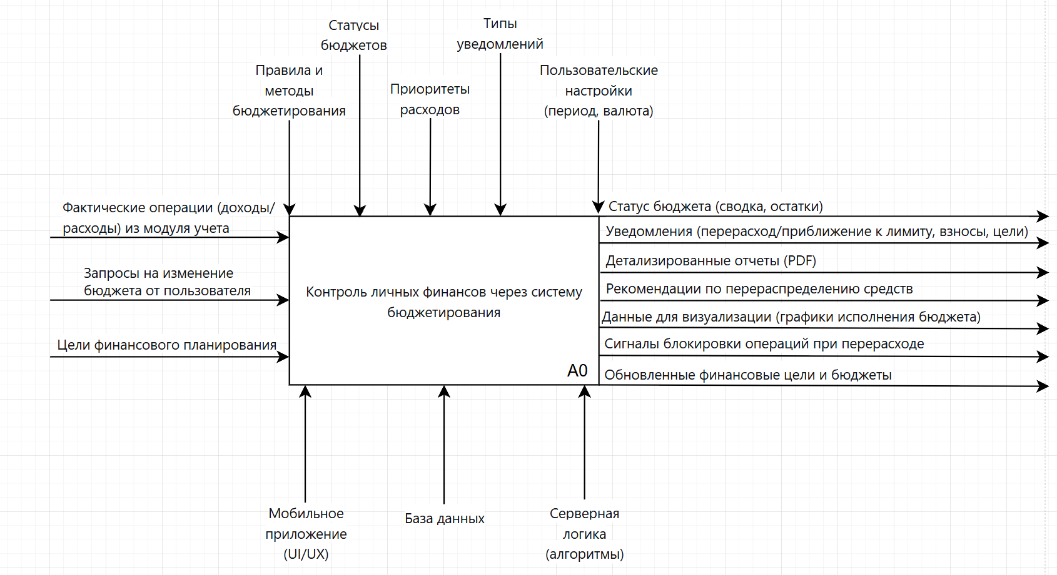
Рисунок 1. Контекстная диаграмма процесса контроля личных финансов (A0)
Для детализации контекстной диаграммы выполнена декомпозиция процесса на шесть функциональных блоков (рис. 2) [23]. Блок A01 отвечает за настройку параметров бюджета, A02 — за классификацию финансовых операций, A03 — за расчёт текущего состояния бюджета и прогресса целей. Блок A04 анализирует отклонения и инициирует уведомления, A05 обрабатывает корректировки бюджета со стороны пользователя, а A06 формирует отчёты, рекомендации и итоговые аналитические данные. Основной поток управления реализуется по цепочке A01→A02→A03→A04→A06, а цикл A05→A01 обеспечивает адаптацию параметров системы.
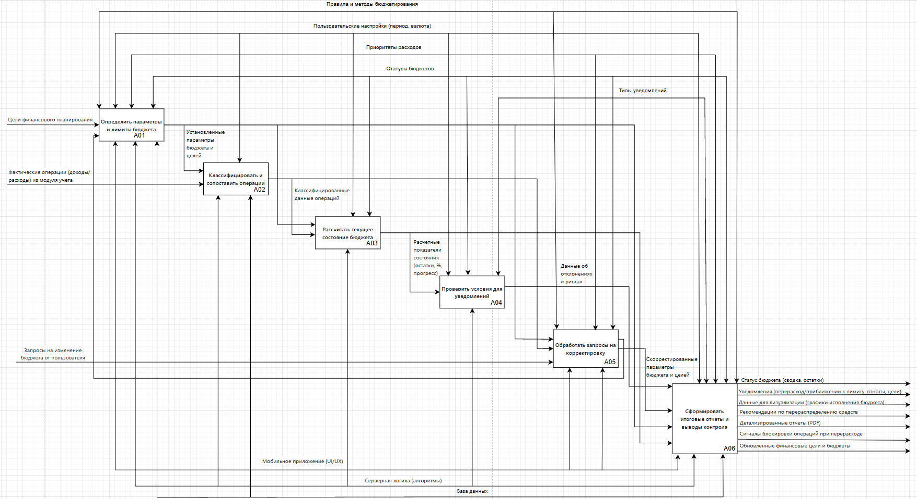
Рисунок 2. Декомпозиция процесса контроля личных финансов (A01–A06)

IDEF3
IDEF3 (Process Flow and Object State Description Capture) — методология описания последовательности выполнения процессов и причинно-следственных взаимодействий между ними. В отличие от функционального IDEF0, IDEF3 ориентирована на временно́й аспект: диаграммы строятся из блоков-сценариев, связей трёх типов (простых, относительных и условных) и перекрёстков («И», «ИЛИ», «Исключающее ИЛИ»), которые отражают ветвление и слияние потоков управления. Данная нотация применяется для документирования конкретных пользовательских сценариев и оркестрации взаимодействия компонентов системы [23].
В рамках проектирования модуля анализа и контроля финансов была разработана IDEF3-диаграмма, описывающая процесс создания финансовой цели. Этот процесс иллюстрирует взаимодействие пользователя с системой и внутреннюю оркестрацию сервисов приложения. Диаграмма разбита на четыре основных этапа: сбор и подготовка данных, валидация и принятие решения, две альтернативные ветви (обработка конфликта и успешное создание цели) и финализация.
Разработанная IDEF3-диаграмма описывает процесс создания финансовой цели (рис. 3) [23]. На первом этапе пользователь задаёт параметры цели, после чего система анализирует доступные средства и рассчитывает рекомендуемый взнос. Далее выполняется проверка ограничений по срокам и доступным ресурсам. В случае конфликта система уведомляет пользователя и завершает процесс. При успешной валидации параллельно создаются записи в базе данных, параметры бюджетирования, правила автоматических переводов и уведомления. После завершения операций система обновляет аналитические данные и фиксирует результат выполнения процесса.

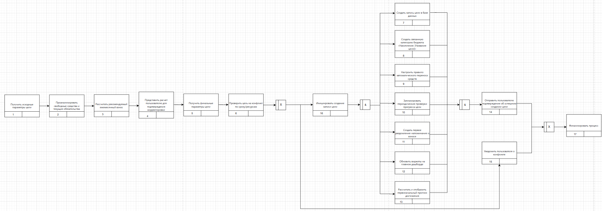
Рисунок 3. IDEF3-диаграмма процесса создания финансовой цели

Диаграмма отражает взаимодействие сервисов пользовательского интерфейса, финансовых расчётов, бюджетирования, планировщика и базы данных при реализации функционала финансового планирования. Такое моделирование позволяет определить зоны ответственности компонентов системы и обеспечить согласованность их работы при обработке пользовательских операций.
DFD
DFD (Data Flow Diagram, диаграмма потоков данных) — методология информационного моделирования, которая отображает движение данных между процессами, хранилищами и внешними сущностями системы. Нотация включает четыре типа элементов: внешние сущности (источники и приёмники данных, изображаются прямоугольниками); процессы (функции преобразования данных, прямоугольники со скруглёнными углами); хранилища данных (прообразы таблиц базы данных, прямоугольники без правой стороны); потоки данных (направленные стрелки с именами). DFD позволяет выявить маршруты прохождения информации и определить требования к интерфейсам между компонентами [23].
DFD-диаграмма модуля (рис. 4) включает процессы «Формирование отчётов», «Контроль бюджета», «Управление целями» и «Генерация уведомлений», а также внешние сущности: пользователя, банковские системы, сервис уведомлений и сервис отчётов [23]. В качестве хранилищ используются база данных для постоянного хранения транзакций и кэш для ускорения доступа к агрегированным аналитическим данным. Пользователь инициирует операции настройки бюджета, формирования отчётов и управления целями, тогда как банковские сервисы передают транзакционные данные в систему. Взаимодействие процессов с хранилищами обеспечивает актуализацию аналитики, контроль лимитов и генерацию уведомлений.
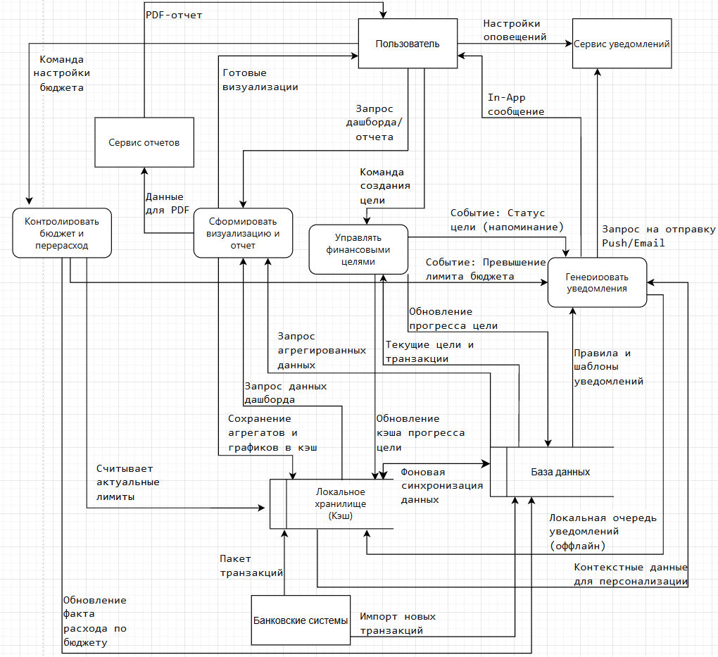
Рисунок 4. DFD-диаграмма модуля анализа и контроля финансов

Таким образом, DFD-диаграмма наглядно демонстрирует архитектуру потоков данных в модуле, подчёркивая взаимодействие между аналитическими процессами, системами хранения и внешними сервисами. Она служит основой для проектирования интерфейсов между компонентами, определения требований к структуре баз данных и проектирования механизмов кэширования и синхронизации, что является критически важным для создания отзывчивого и надёжного финансового приложения.

2.4 Объектное моделирование в UML

UML (Unified Modeling Language, унифицированный язык моделирования) — стандартный язык для определения, визуализации, конструирования и документирования артефактов программных систем [24]. UML-диаграммы делятся на два класса: структурные (описывают статическую организацию системы — классы, компоненты, развёртывание) и поведенческие (описывают динамику системы — прецеденты, последовательности, активности). Применение комплекса взаимодополняющих диаграмм UML обеспечивает целостное описание системы как с точки зрения её архитектуры, так и с точки зрения поведения в конкретных сценариях использования [24].
В контексте проектирования модуля анализа и контроля финансов применение UML обеспечивает целостное представление о его структуре, поведении и взаимодействии компонентов. Для описания модуля разработан комплекс взаимодополняющих диаграмм, охватывающих ключевые аспекты системы. Диаграмма классов определяет статическую структуру данных, описывая основные сущности (такие как Пользователь, Транзакция, Бюджет, Цель, Уведомление) и взаимосвязи между ними. Диаграммы активностей моделируют логику бизнес-процессов, в частности процессы отображения дашборда и управления финансовыми целями. Диаграммы последовательностей детализируют сценарии взаимодействия объектов во времени, такие как формирование дашборда или обработка новых расходов. Диаграммы подсистем и диаграмма связей классов и подсистем отражают модульную архитектуру системы, выделяя ключевые компоненты (управление транзакциями, бюджетирование, планирование, визуализация, система уведомлений) и показывая зависимости между ними.
Такой набор диаграмм обеспечивает всестороннее описание модуля: от высокоуровневой архитектуры до деталей реализации отдельных операций. Это создаёт прочную основу для последующей разработки, тестирования и сопровождения системы, гарантируя соответствие реализации заложенным в проекте принципам модульности, согласованности и масштабируемости. В последующих разделах каждая из указанных UML-диаграмм будет рассмотрена подробно.
2.4.1 Диаграмма прецедентов
Диаграмма прецедентов модуля анализа и контроля финансов (рис. 5) отражает взаимодействие пользователя и внешних сервисов с ключевыми функциями системы.
На диаграмме выделены три актора: Пользователь, Система уведомлений ОС и Файловое/облачное хранилище. Функциональность системы сгруппирована в четыре подсистемы: визуализация и отчётность, бюджетирование, финансовое планирование и система уведомлений.
Диаграмма прецедентов (рис. 5) описывает основные пользовательские сценарии модуля [24]. Подсистема визуализации и отчётности включает просмотр дашборда, анализ графиков, формирование и экспорт отчётов. Подсистема бюджетирования обеспечивает создание и контроль бюджетов с автоматическим уведомлением о превышении лимитов. Подсистема финансового планирования реализует создание целей, расчёт рекомендуемых взносов и отслеживание прогресса накоплений. Система уведомлений отвечает за настройку push-уведомлений, напоминаний и финансовых рекомендаций.
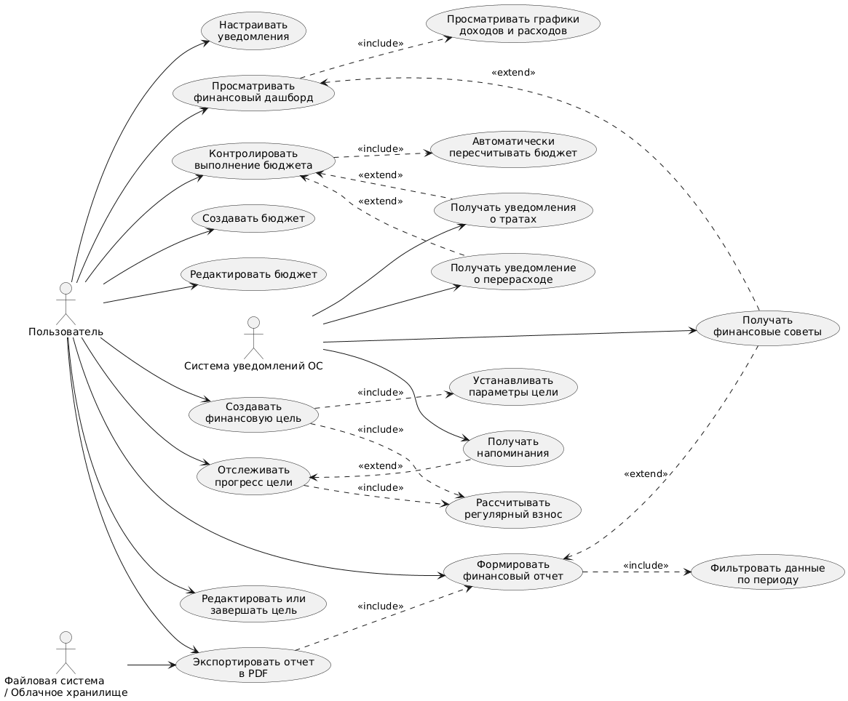
Рисунок 5. Диаграмма прецедентов модуля анализа и контроля финансов
Таким образом, диаграмма прецедентов формализует основные сценарии взаимодействия пользователя с системой и определяет функциональные границы модуля анализа и контроля финансов.
2.4.2 Диаграмма активности
Для моделирования логики выполнения ключевых бизнес-процессов модуля разработаны диаграммы активности, описывающие формирование дашборда и управление финансовыми целями и бюджетами.
В рамках модуля анализа и контроля финансов разработаны две диаграммы активности, моделирующие ключевые процессы: формирование и отображение дашборда, а также управление финансовыми целями и бюджетами.
Диаграмма активности процесса отображения дашборда (рис. 6) описывает последовательность обработки аналитических данных [24]. После загрузки транзакций и расчёта ключевых показателей параллельно выполняются построение графиков, формирование сводных показателей и проверка состояния бюджетов и целей. При выявлении превышения лимитов инициируется уведомление пользователя. Дополнительно предусмотрены формирование детализированного отчёта и экспорт данных в PDF.
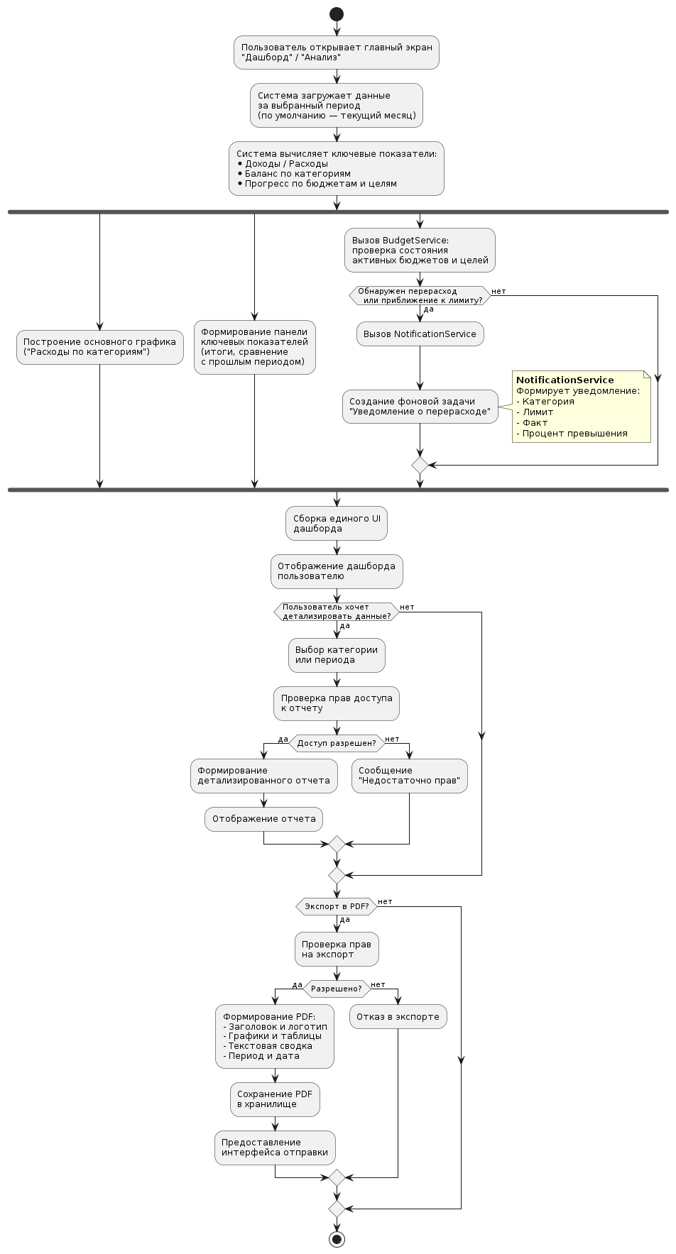
Рисунок 6. Диаграмма активности процесса отображения дашборда и формирования отчётов
Диаграмма активности управления бюджетами и целями (рис. 7) моделирует жизненный цикл объектов финансового планирования [24]. После создания или редактирования бюджета либо цели система рассчитывает параметры накопления и активирует объект. Далее выполняется фоновая проверка лимитов, сроков взносов и условий автопополнения. При обнаружении отклонений формируются соответствующие уведомления, а результаты операций фиксируются в истории системы.

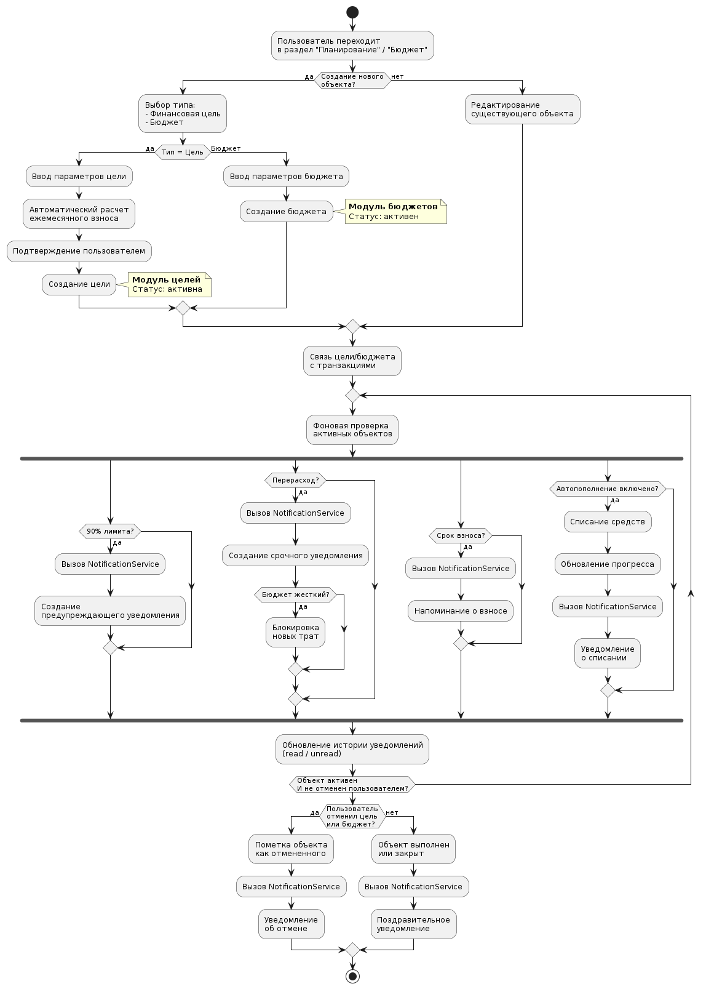
Рисунок 7. Диаграмма активности процесса управления бюджетами и целями
Диаграммы активности детализируют внутреннюю логику работы модуля, отражая последовательность операций, условия ветвления и взаимодействие бизнес-сервисов при выполнении пользовательских сценариев.
2.4.3 Диаграмма последовательности
Диаграммы последовательности используются для описания взаимодействия компонентов системы при выполнении пользовательских операций.
Для модуля разработаны диаграммы последовательности, описывающие процессы отображения дашборда и обработки новых финансовых операций.
Диаграмма последовательности отображения дашборда (рис. 8) показывает процесс получения и обработки аналитических данных [24]. Пользователь инициирует открытие экрана анализа, после чего контроллер получает агрегированные данные из сервиса аналитики и проверяет состояние бюджетов и целей. При выявлении превышения лимитов формируются уведомления, а модуль визуализации подготавливает графики и итоговое представление данных. Дополнительно предусмотрены сценарии формирования детализированного отчёта и экспорта PDF.
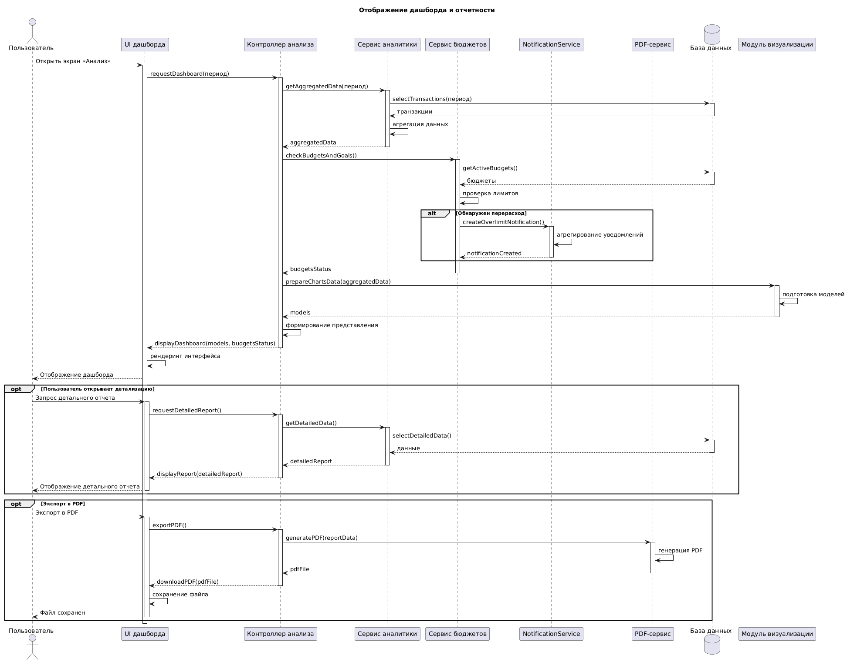
Рисунок 8. Диаграмма последовательности процесса отображения дашборда и отчетности
Диаграмма последовательности добавления расхода (рис. 9) описывает обработку новой финансовой операции [24]. После ввода данных пользователем транзакция сохраняется в базе данных, затем выполняется пересчёт бюджета и обновление прогресса финансовых целей. При достижении лимитов или целевых значений система формирует уведомления и передаёт их пользователю через push-сервис.
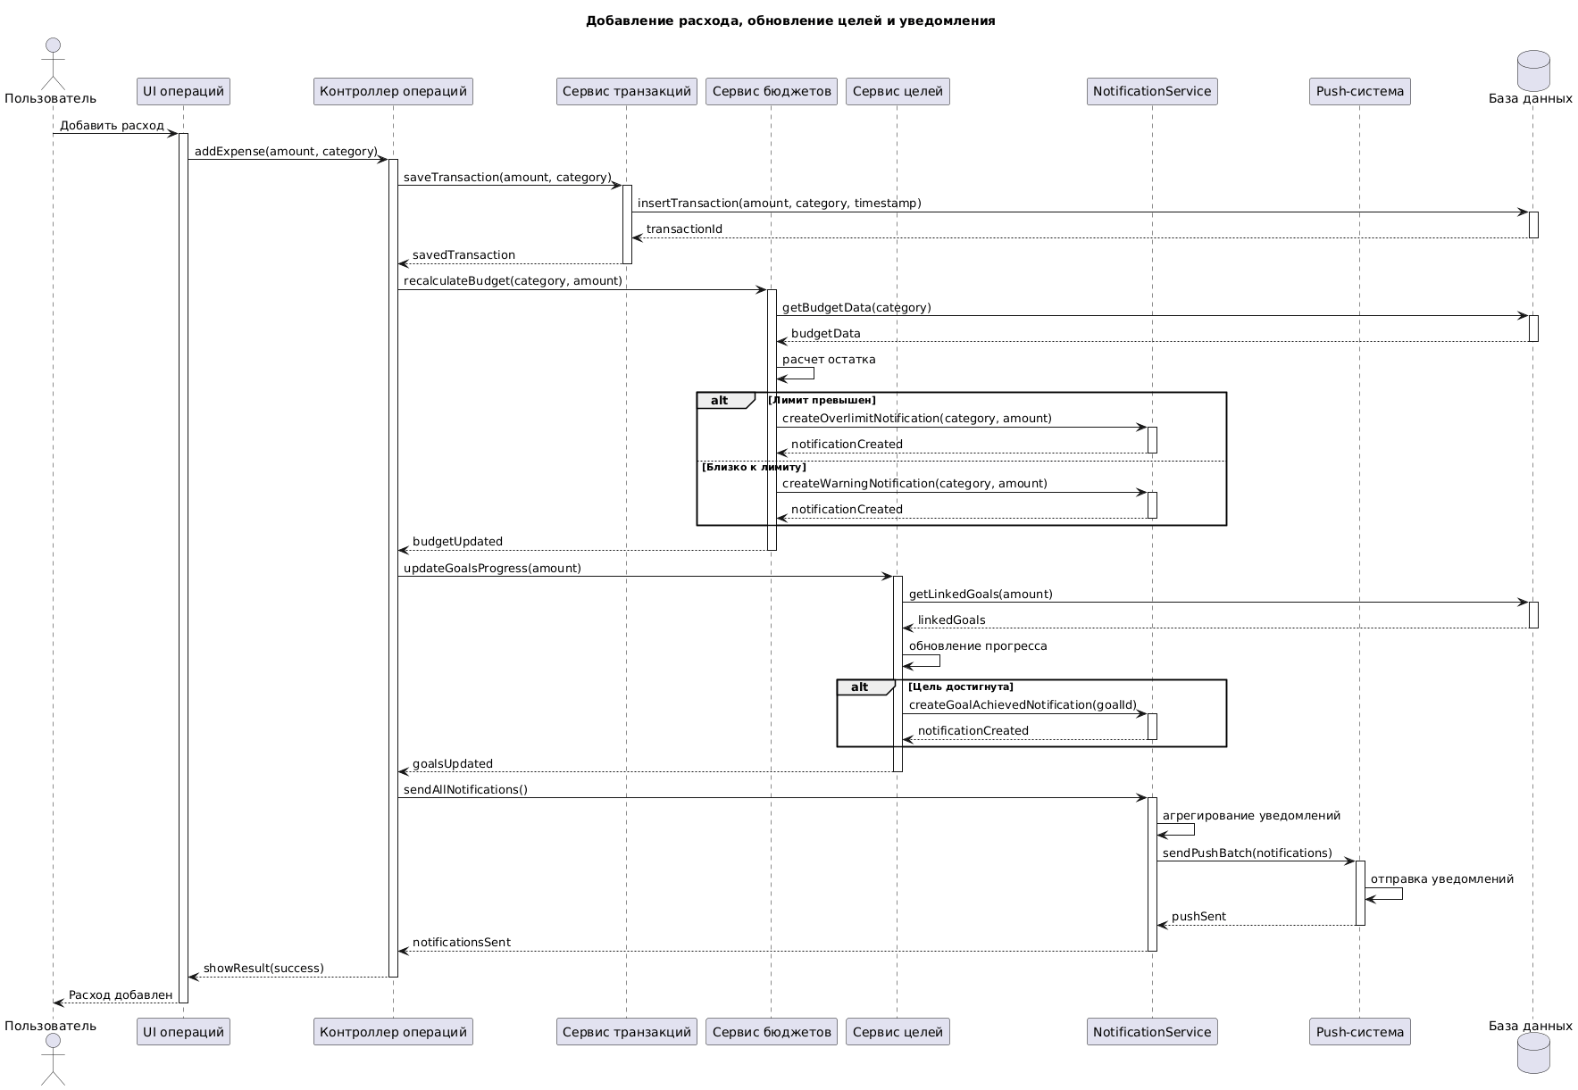
Рисунок 9. Диаграмма последовательности процесса добавления расхода, обновления целей и уведомлений
Диаграммы последовательности позволяют определить порядок взаимодействия сервисов, распределение ответственности между компонентами системы и логику обработки пользовательских операций.
2.4.4 Диаграмма классов
Диаграмма классов (рис. 10) определяет объектную структуру модуля анализа и контроля финансов и отражает взаимосвязи между ключевыми сущностями системы.
Центральным элементом модели является класс User, связанный с транзакциями, бюджетами, финансовыми целями и уведомлениями. Финансовые операции представлены классом Transaction и классифицируются с помощью сущности Category. Подсистема визуализации включает Dashboard, набор классов графиков и модуль формирования отчётов. Блок бюджетирования реализован классом Budget и связанными ограничениями категорий расходов. Финансовое планирование представлено классом FinancialGoal, а система уведомлений — сущностями Notification и NotificationService [24].
Диаграмма классов служит основой для проектирования структуры базы данных и реализации бизнес-логики приложения на стороне backend и frontend.
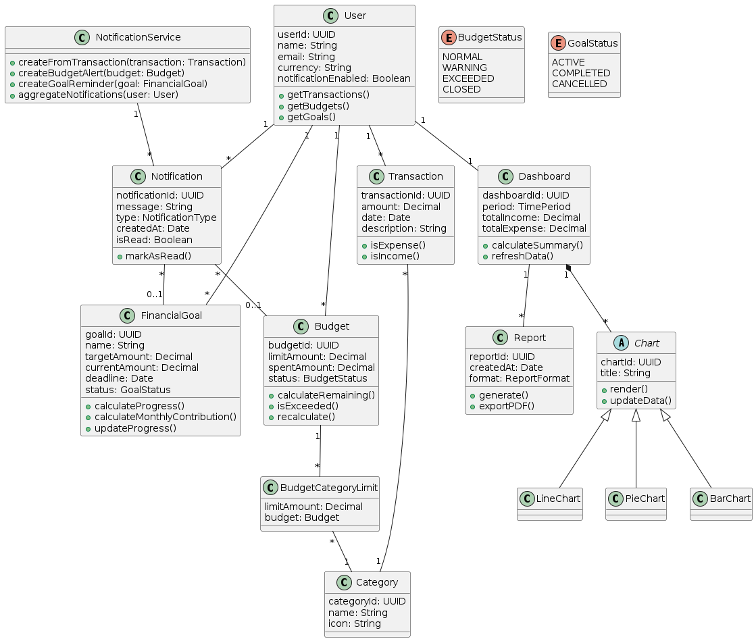
Рисунок 10. Диаграмма классов модуля анализа и контроля финансов

2.5 Архитектура и технологии реализации

Архитектура разрабатываемого модуля анализа и контроля финансов базируется на микросервисном принципе [30], что позволяет гибко масштабировать отдельные компоненты системы в зависимости от нагрузки. В рамках проекта FinApp выделены три доменных сервиса: сбор и обработка транзакций, управление подписками пользователей и непосредственно модуль анализа и контроля. Все перечисленные сервисы предполагается объединить в единый репозиторий (monorepo), что упростит управление версиями, организацию непрерывной интеграции и поставки (CI/CD), а также сквозное тестирование взаимодействия компонентов. Взаимодействие между сервисами организовано по принципу синхронных вызовов REST, при этом единой точкой входа для всех клиентских приложений служит API Gateway. Такое решение обеспечивает централизованную маршрутизацию запросов, единую аутентификацию и авторизацию, контроль доступа, а также сбор метрик производительности.
2.5.1 Модульная структура (подсистемы)
Архитектура модуля анализа и контроля финансов построена по модульному принципу и включает несколько взаимосвязанных подсистем, обеспечивающих полный цикл обработки данных — от получения транзакций до формирования аналитических отчётов и интеллектуальных уведомлений. Каждая подсистема отвечает за строго определённый набор функций и взаимодействует с другими через стандартизированные интерфейсы, что обеспечивает высокую связность внутри модулей и слабую связанность между ними.
На диаграмме подсистем (рис. 12) представлена структурная организация модуля. Выделены шесть ключевых подсистем: Управление пользователями (User Management), Управление транзакциями (Transaction Management), Визуализация и отчётность (Visualization & Reporting), Бюджетирование (Budgeting), Финансовое планирование (Financial Planning) и Система уведомлений (Notification System). Каждая подсистема инкапсулирует логику работы с определённой предметной областью и предоставляет чётко определённые API для взаимодействия с другими компонентами.
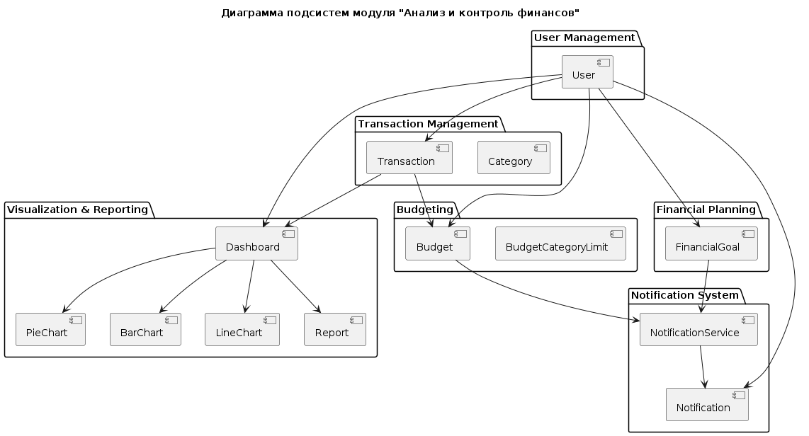
Рисунок 12. Диаграмма подсистем модуля «Анализ и контроль финансов»
Диаграмма связи классов и подсистем (рис. 13) демонстрирует соответствие между объектной моделью (диаграммой классов) и функциональными подсистемами. Класс User относится к подсистеме управления пользователями; классы Transaction и Category входят в подсистему управления транзакциями; классы Dashboard, Chart, Report и их наследники принадлежат подсистеме визуализации и отчётности; классы Budget и BudgetCategoryLimit являются частью подсистемы бюджетирования; класс FinancialGoal относится к подсистеме финансового планирования; а классы Notification и NotificationService входят в систему уведомлений. Такое распределение обеспечивает чёткое разделение ответственности между компонентами системы.
Архитектура модуля включает подсистемы управления пользователями, транзакциями, бюджетированием, финансовым планированием, визуализацией и уведомлениями. Подсистема транзакций отвечает за обработку и категоризацию операций, бюджетирование — за контроль лимитов расходов, финансовое планирование — за работу с целями накопления, а подсистема уведомлений — за генерацию пользовательских уведомлений. Визуализация обеспечивает формирование дашбордов и отчётов.

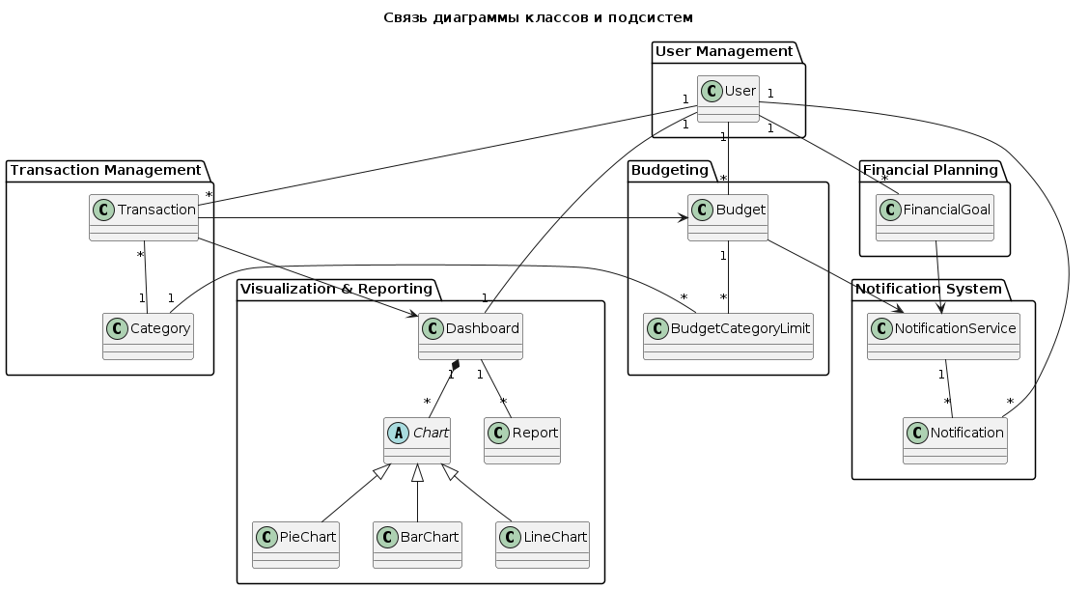
Рисунок 13. Связь диаграммы классов и диаграммы подсистем
2.5.2 Структурная схема организации информационной системы
Структурная схема информационной системы (рисунок 14) отражает многоуровневую архитектуру модуля анализа и контроля финансов, разработанную с учётом требований производительности, масштабируемости и безопасности. Архитектура построена по принципу разделения ответственности, где каждый уровень выполняет строго определённые функции и взаимодействует с соседними уровнями через стандартизированные интерфейсы.
Структурная схема системы включает уровни клиентских приложений, обработки данных, хранения данных и безопасности. Вычислительная логика распределена между специализированными сервисами аналитики, бюджетирования, планирования и уведомлений, взаимодействующими через API Gateway.

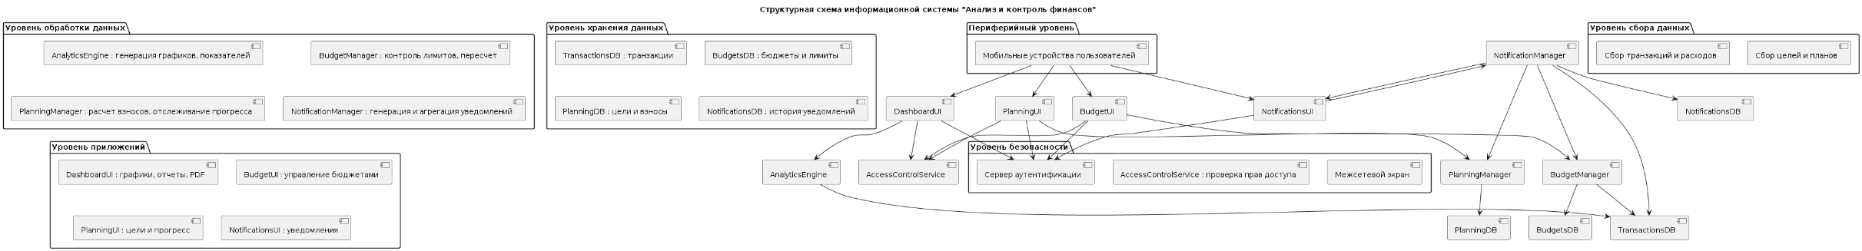
Рисунок 14. Структурная схема организации информационной системы

2.5.3 Выбор технологий для клиентской части
Клиентское мобильное приложение FinApp разработано с использованием кроссплатформенного фреймворка React Native в связке с TypeScript и Expo [14, 15, 16]. Данный стек выбран на основании сравнительного анализа трёх ведущих кроссплатформенных решений.
Таблица 2.8 — Сравнительный анализ кроссплатформенных фреймворков
Критерий | React Native | Flutter | Xamarin
Язык разработки | TypeScript / JS | Dart | C#
Производительность | Высокая | Очень высокая | Средняя
Экосистема библиотек | Очень богатая (npm) | Растущая (pub.dev) | Ограниченная
Поддержка нативных API | Хорошая | Хорошая | Удовлетворительная
Размер сообщества | Крупнейшее | Большое | Среднее
Интеграция с веб-кодом | Высокая (общий JS/TS) | Низкая | Низкая

По совокупности критериев выбран React Native. Богатая экосистема npm-пакетов, зрелость фреймворка и возможность переиспользования кода с веб-частью обеспечивают оптимальное соотношение скорости разработки и качества результата. TypeScript обеспечивает строгую типизацию и типизированные API-контракты, что снижает количество ошибок на этапе компиляции. Expo упрощает реализацию мобильных функций — push-уведомлений и обновлений приложения.

2.5.4 Выбор технологий для серверной части
Серверная часть FinApp реализуется по принципу полиглот-архитектуры: для каждого сервиса выбирается язык и фреймворк, наилучшим образом соответствующие его функциональной нагрузке. API Gateway, а также сервисы сбора транзакций и управления подписками написаны на Go с использованием лёгкого веб-фреймворка Gin [17, 18]. Go выбран благодаря высокой производительности и низким накладным расходам при обработке сетевых запросов.
Модуль анализа и контроля (analysis-control), напротив, целесообразно реализовать на Java 17 с использованием Spring Boot 3 [19]. Причина такого выбора — сложность бизнес-логики, включающей управление бюджетами, финансовыми целями, генерацию отчётов, расчёт скоринга финансового здоровья и формирование персонализированных рекомендаций. Spring Boot обеспечивает удобную реализацию бизнес-логики, планировщика задач и механизмов безопасности. Java гарантирует предсказуемую производительность и надёжность при длительной работе под нагрузкой, что критически важно для финансового приложения.
2.5.5 Выбор базы данных и кэша
В качестве основной базы данных выбрана PostgreSQL версии 15 [21]. Это реляционная система управления базами данных с полной поддержкой ACID (атомарность, согласованность, изоляция, долговечность), что является обязательным требованием для финансовых операций. PostgreSQL обеспечивает поддержку транзакционности и аналитических запросов, необходимых для обработки финансовых данных. Это особенно важно для построения отчётов о доходах и расходах, расчёта прогресса по бюджетам и целям, а также для выявления аномалий.
Для ускорения доступа к часто запрашиваемым данным и организации очередей сообщений используется Redis [22]. В таблице 2.6 приведено назначение Redis в системе FinApp.

Таблица 2.6 – Назначение Redis в системе FinApp
Назначение | Описание
Кэширование виджетов дашборда | Агрегированные данные за период (доходы, расходы, прогресс бюджетов) хранятся с TTL 5 минут.
Хранение refresh-токенов | Временное хранение refresh-токенов с автоматическим истечением срока (7 дней).
Очереди уведомлений | Отложенная отправка push‑уведомлений.
Rate limiting | Счётчики запросов для каждого пользователя или IP-адреса для защиты от DDoS и брутфорса.

2.5.6 Выбор технологий для ML-сервиса
Интеллектуальные функции — автоматическая категоризация транзакций и распознавание голосового ввода — выносятся в отдельный ML-сервис, который предлагается реализовать на Python с использованием веб-фреймворка FastAPI [20]. ML-сервис реализуется на Python с использованием FastAPI, что обеспечивает удобную интеграцию библиотек машинного обучения и высокую производительность REST API. FastAPI обеспечивает высокую производительность асинхронных эндпоинтов, автоматическую генерацию OpenAPI-документации и встроенную валидацию запросов.
ML-сервис предоставляет API для следующих операций:
- предсказание категории транзакции на основе её текстового описания, суммы, времени и (при наличии) MCC-кода;
- транскрибация голосового аудио в текст;
- обогащение (извлечение суммы, мерчанта, типа операции и даты из текста с последующей категоризацией).
Взаимодействие между модулем analysis-control и ML-сервисом осуществляется синхронно по протоколу REST. Все результаты распознавания и категоризации сохраняются в базу данных для последующего дообучения моделей и оценки их качества.
2.6 Проектирование базы данных
2.6.1 Общая характеристика базы данных
В проекте FinApp для централизованного хранения данных используется реляционная СУБД PostgreSQL 16. Выбор PostgreSQL обусловлен следующими факторами:
- полная поддержка ACID, критически важная для финансовых операций;
- наличие специализированных типов данных (jsonb, inet, uuid), удобных для хранения гибких атрибутов (пороги уведомлений, метаданные);
- высокая производительность аналитических запросов (агрегации по транзакциям, расчёт прогресса бюджетов);
- поддержка частичных индексов и полнотекстового поиска.
Использование PostgreSQL подтверждается:
- контейнером postgres:16-alpine в docker-compose.yml;
- строками подключения вида jdbc:postgresql://... и postgres://... в конфигурациях сервисов;
- применением специфичных типов jsonb и inet в ORM-моделях модуля analysis-control.
База данных выполняет функции централизованного хранилища пользовательских финансовых данных, включая транзакции, категории, бюджеты, финансовые цели, уведомления, рекомендации и аудиторские логи. Структура БД описывается через ORM-модели JPA/Hibernate (@Entity, @Table, @Column), при этом автоматическая генерация схемы в production-профиле отключена (ddl-auto: none), а реальная схема поддерживается миграционными скриптами.
2.6.2 Перечень таблиц базы данных
На основе ORM-моделей модуля analysis-control и логики взаимодействия с сервисом сбора транзакций выделены следующие основные таблицы:
- users — пользователи системы (справочная таблица из сервиса аутентификации, приведена для полноты связей).
- transactions — финансовые транзакции пользователей.
- categories — справочник категорий доходов/расходов.
- budgets — лимиты расходов по категориям.
- general_budgets — общие лимиты пользователя.
- goals — финансовые цели накопления.
- goal_transactions — операции пополнения целей.
- notifications — уведомления пользователей.
- recommendations — персонализированные рекомендации.
В данной работе детализированы все перечисленные таблицы, непосредственно отражающие бизнес-логику модуля анализа и контроля финансов.
2.6.3 Описание таблиц базы данных мне кажется весь этот раздел надо перенести в приложение. А здесь в тексте фраза останется – Описание таблиц баз данных представлено в приложении 1.
Таблица 2.5 — Описание таблицы users (справочная, из сервиса аутентификации)
Наименование поля | Тип данных | Ключ | Описание
id | UUID | PK | Уникальный идентификатор пользователя
email | varchar(255) | — | Адрес электронной почты (уникальный)
default_currency | char(3) | — | Валюта по умолчанию (RUB, USD, EUR)
created_at | timestamptz | — | Дата регистрации

Таблица 2.6 — Описание таблицы transactions
Наименование поля | Тип данных | Ключ | Описание
id | UUID | PK | Уникальный идентификатор транзакции
user_id | UUID | FK (→ users.id) | Идентификатор пользователя
category_id | UUID | FK (→ categories.id) | Категория (может быть NULL до автоматической категоризации)
amount | numeric(15,2) | — | Сумма (положительная – доход, отрицательная – расход)
description | text | — | Текстовое описание операции
transaction_date | date | — | Дата совершения операции
mcc_code | varchar(4) | — | Код MCC (из банковского импорта, опционально)
ml_confidence | numeric(3,2) | — | Уверенность ML-категоризации (0..1)
is_auto_category | boolean | — | Признак, что категория назначена автоматически
source | varchar(20) | — | Источник: 'manual', 'voice', 'import'
created_at | timestamptz | — | Дата создания записи

Таблица 2.7 — Описание таблицы categories
Наименование поля | Тип данных | Ключ | Описание
id | UUID | PK | Уникальный идентификатор категории
name | varchar(100) | — | Название категории
parent_id | UUID | FK (→ categories.id) | Ссылка на родительскую категорию (для иерархии)
type | varchar(10) | — | Тип: 'expense' или 'income'
user_id | UUID | FK (→ users.id) | Если NULL – системная категория, иначе пользовательская
icon | varchar(50) | — | Иконка (SF Symbol name)
color | char(7) | — | Цвет отображения в формате #RRGGBB
is_active | boolean | — | Признак активности категории

Таблица 2.8 — Описание таблицы budgets
Наименование поля | Тип данных | Ключ | Описание
id | UUID | PK | Уникальный идентификатор бюджета
user_id | UUID | FK (→ users.id) | Идентификатор пользователя
category_id | UUID | FK (→ categories.id) | Категория расходов (NULL для общего бюджета по категории)
amount_limit | numeric(15,2) | — | Установленный лимит
spent_amount | numeric(15,2) | — | Фактически потраченная сумма
period | varchar(20) | — | Период: 'day', 'week', 'month', 'year'
period_start | date | — | Начало периода
period_end | date | — | Конец периода
currency | char(3) | — | Валюта лимита (ISO 4217)
alert_thresholds | jsonb | — | Пороговые значения уведомлений (например, [80, 100])
is_active | boolean | — | Признак активности бюджета
created_at | timestamptz | — | Дата создания записи
updated_at | timestamptz | — | Дата обновления записи

Таблица 2.9 — Описание таблицы general_budgets
Наименование поля | Тип данных | Ключ | Описание
id | UUID | PK | Уникальный идентификатор записи
user_id | UUID | FK (→ users.id) | Идентификатор пользователя
total_limit | numeric(15,2) | — | Общий лимит на период
spent_amount | numeric(15,2) | — | Потраченная сумма
period | varchar(20) | — | Тип периода (day, week, month, year)
period_start | date | — | Начало периода
period_end | date | — | Конец периода
created_at | timestamptz | — | Дата создания
updated_at | timestamptz | — | Дата обновления

Таблица 2.10 — Описание таблицы goals
Наименование поля | Тип данных | Ключ | Описание
id | UUID | PK | Уникальный идентификатор цели
user_id | UUID | FK (→ users.id) | Идентификатор пользователя
name | varchar(200) | — | Наименование цели
description | text | — | Описание цели
target_amount | numeric(15,2) | — | Целевая сумма
current_amount | numeric(15,2) | — | Накопленная сумма
currency | char(3) | — | Валюта цели
deadline | date | — | Срок достижения цели
goal_type | varchar(20) | — | Тип: 'savings', 'debt', 'purchase'
priority | integer | — | Приоритет (1 – низкий, 5 – высокий)
status | varchar(20) | — | Статус: 'active', 'completed', 'failed'
auto_save_amount | numeric(10,2) | — | Сумма автоматического пополнения
auto_save_frequency | varchar(20) | — | Частота: 'weekly', 'monthly'
icon | varchar(50) | — | Иконка (SF Symbol)
color | char(7) | — | Цвет (#RRGGBB)
created_at | timestamptz | — | Дата создания
updated_at | timestamptz | — | Дата обновления

Таблица 2.11 — Описание таблицы goal_transactions
Наименование поля | Тип данных | Ключ | Описание
id | UUID | PK | Уникальный идентификатор операции
goal_id | UUID | FK (→ goals.id) | Ссылка на цель
transaction_id | UUID | — | Ссылка на транзакцию (опционально)
amount | numeric(10,2) | — | Сумма операции (положительная – пополнение)
date | date | — | Дата операции
is_auto_save | boolean | — | Признак автоматического пополнения
created_at | timestamptz | — | Дата создания записи

Таблица 2.12 — Описание таблицы notifications
Наименование поля | Тип данных | Ключ | Описание
id | UUID | PK | Уникальный идентификатор уведомления
user_id | UUID | FK (→ users.id) | Идентификатор получателя
type | varchar(50) | — | Тип: 'budget_warning', 'goal_reminder', 'anomaly'
title | varchar(255) | — | Заголовок уведомления
message | text | — | Текст уведомления
source_module | varchar(20) | — | Модуль-источник: 'budgeting', 'goals', 'ml'
entity_type | varchar(50) | — | Тип связанной сущности (budget, goal, transaction)
entity_id | UUID | — | Идентификатор связанной сущности
data | jsonb | — | Дополнительные данные в формате JSON
is_read | boolean | — | Признак прочтения
is_archived | boolean | — | Признак архивирования
scheduled_for | timestamptz | — | Время отложенной отправки
created_at | timestamptz | — | Дата создания

Таблица 2.13 — Описание таблицы recommendations
Наименование поля | Тип данных | Ключ | Описание
id | UUID | PK | Уникальный идентификатор рекомендации
user_id | UUID | FK (→ users.id) | Идентификатор пользователя
type | varchar(50) | — | Тип: 'cut_expense', 'increase_saving'
title | varchar(255) | — | Заголовок рекомендации
description | text | — | Подробное описание
action_items | jsonb | — | Список рекомендуемых действий (массив)
estimated_savings | numeric(10,2) | — | Оценка экономии в валюте пользователя
priority | integer | — | Приоритет (1 – низкий, 5 – высокий)
is_applied | boolean | — | Признак применения
applied_at | timestamptz | — | Время применения
created_at | timestamptz | — | Дата создания
updated_at | timestamptz | — | Дата обновления

2.6.4 Связи между таблицами и ER-диаграмма
Связи между таблицами определены на основе внешних ключей (явных в ORM или логических). Ниже приведена таблица 2.14 связей и ER-диаграмма в нотации mermaid.

Таблица 2.14 — Связи между таблицами
Родительская таблица | Дочерняя таблица | Внешний ключ | Тип связи | Пояснение
users | transactions | user_id → users.id | 1:N | Один пользователь имеет множество транзакций
users | categories | user_id → users.id | 1:N | Пользователь может создавать свои категории
users | budgets | user_id → users.id | 1:N | Один пользователь – много бюджетов
users | general_budgets | user_id → users.id | 1:N | Один пользователь – много записей общего бюджета
users | goals | user_id → users.id | 1:N | Один пользователь – много целей
users | notifications | user_id → users.id | 1:N | Пользователь получает много уведомлений
users | recommendations | user_id → users.id | 1:N | Пользователю выдаётся много рекомендаций
categories | transactions | category_id → categories.id | 1:N | Одна категория может быть у многих транзакций
categories | categories | parent_id → categories.id | 1:N | Иерархия категорий (самоссылка)
goals | goal_transactions | goal_id → goals.id | 1:N | Одна цель имеет много операций пополнения
На основе описанных связей построена ER-диаграмма базы данных (рис. 11).
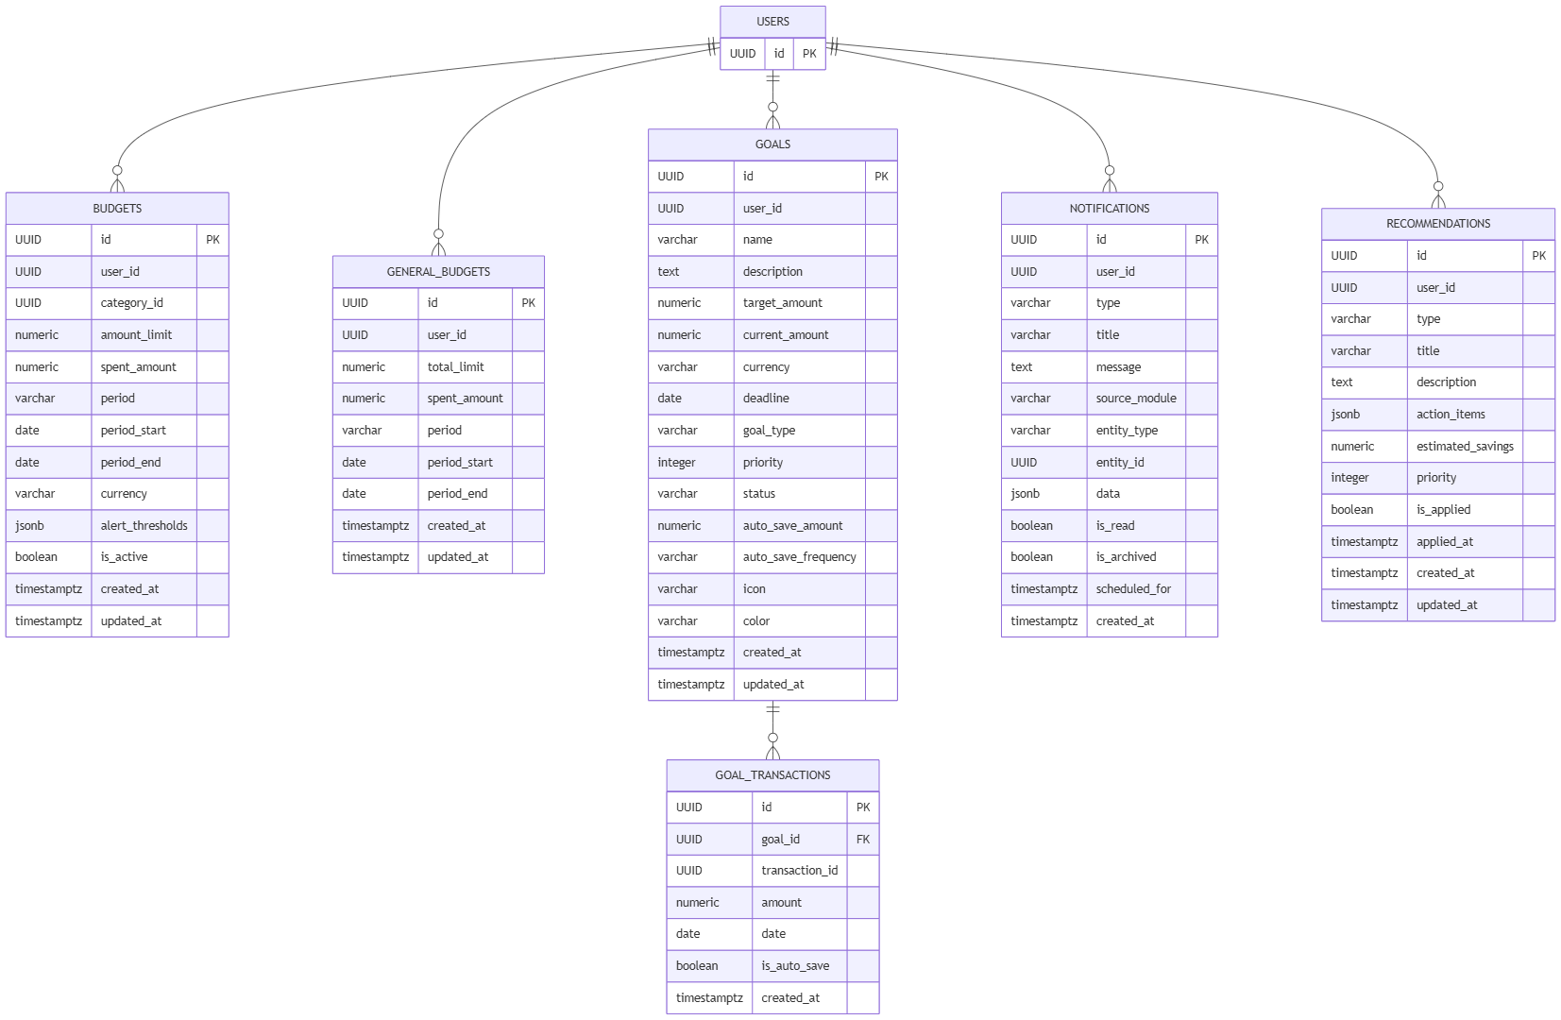
Рисунок 11. ER-диаграмма

2.6.5 Индексы для оптимизации производительности
Для обеспечения быстрого выполнения типовых запросов (фильтрация транзакций по дате, расчёт бюджета, выборка уведомлений) спроектированы следующие индексы:
-- Для быстрой фильтрации транзакций по пользователю и дате
CREATE INDEX idx_transactions_user_date ON transactions(user_id, transaction_date);
-- Для расчёта бюджета по категории и периоду
CREATE INDEX idx_budgets_user_period ON budgets(user_id, period_start, period_end);
-- Для получения непрочитанных уведомлений
CREATE INDEX idx_notifications_user_unread ON notifications(user_id, is_read) WHERE is_read = false;
-- Для поиска активных целей пользователя
CREATE INDEX idx_goals_user_status ON goals(user_id, status) WHERE status = 'active';
Частичные индексы (с условием WHERE) позволяют сократить размер индекса и ускорить запросы к активным записям.
2.6.6 Кэширование и вспомогательные хранилища
Для снижения нагрузки на основную базу данных и ускорения доступа к часто запрашиваемой информации используется кэш Redis. Основные сценарии кэширования в таблице 2.15:

Таблица 2.15 — Основные сценарии кэширования
Назначение | Ключ (шаблон) | TTL | Описание
Дашборд пользователя | dashboard:{user_id}:{period} | 5 мин | Агрегированные данные (доходы, расходы, прогресс бюджетов)
Refresh-токены | refresh:{user_id} | 7 дней | Временное хранение токенов обновления
Очереди уведомлений | notif:queue:{user_id} | — | Отложенная отправка push-уведомлений
Rate limiting | rate:{user_id}:{action} | 1 мин | Счётчики запросов для защиты от брутфорса

Итак, спроектированная реляционная база данных включает 9 логических сущностей (таблиц), покрывающих все функциональные требования модуля анализа и контроля финансов: хранение транзакций, категорий, бюджетов, целей, уведомлений и рекомендаций. Определены первичные и внешние ключи, обеспечивающие ссылочную целостность. Добавлены индексы для ускорения типовых запросов, а Redis используется для кэширования и управления сессиями. Такая структура гарантирует целостность финансовых данных и приемлемую производительность при масштабировании.

2.7 Обеспечение информационной безопасности

Поскольку FinApp является финансовым приложением и оперирует персональными данными пользователей, вопросам информационной безопасности уделено особое внимание. Проектные решения соответствуют требованиям трёх национальных стандартов: ГОСТ Р 57580.1-2017 (безопасность финансовых операций), ГОСТ Р 56939-2024 (разработка безопасного ПО) и ГОСТ Р 702.5.009-2024 (качество мобильных приложений) [6, 7, 8].
Аутентификация и управление сессиями построены на основе JWT (JSON Web Token) с использованием пары access- и refresh-токенов. Access-токен имеет короткое время жизни (15 минут) и передаётся в заголовке Authorization: Bearer. Refresh-токен, напротив, живёт 7 дней и хранится одновременно в реляционной базе данных и в кэше для быстрого доступа. При истечении access-токена клиент запрашивает новую пару, предъявляя refresh-токен; если refresh-токен скомпрометирован, он удаляется из хранилища и пользователь вынужден пройти полную аутентификацию повторно. На мобильном устройстве будет реализована биометрическая аутентификация (FaceID / TouchID), однако биометрические данные не передаются на сервер — они служат только для локальной разблокировки приложения и доступа к сохранённому refresh-токену. Кроме того, система поддерживает двухфакторную аутентификацию (2FA) через TOTP (временные одноразовые пароли) или отправку кода по email/SMS.
Авторизация реализована на уровне модуля analysis-control с помощью Spring Security. Сессии являются stateless, то есть сервер не хранит состояние клиента. Все эндпоинты, кроме публичных (/health, /metrics, /docs), требуют наличия валидного JWT. Настроен OAuth2 resource server, который проверяет подпись токена, срок действия и наличие необходимых скоупов. Политика CORS ограничивает список доверенных доменов и HTTP-методов.
Шифрование и защита данных в канале и при хранении. Все внешние соединения защищены протоколом TLS версии 1.3. Пароли пользователей перед записью в базу данных хешируются с помощью bcrypt (стоимость 12). В перспективе, при добавлении чувствительных полей (например, номеров банковских карт или счетов), будет применяться симметричное шифрование AES-256 на стороне приложения, а ключи шифрования будут храниться вне кода — в специализированном хранилище секретов. На стороне мобильного устройства для безопасного хранения токенов используется защищённое хранилище операционной системы, а для офлайн-транзакций — локальная база данных с шифрованием.
Аудит и логирование обеспечиваются таблицей audit_logs, в которую записываются все критически важные действия: успешный и неуспешный вход в систему, создание, изменение или удаление бюджета и финансовой цели, удаление транзакции, экспорт отчёта, изменение настроек профиля. Каждая запись содержит идентификатор пользователя, тип действия, тип и идентификатор затронутой сущности, IP-адрес, User-Agent и дополнительные детали в формате JSON. Системные логи (ошибки, предупреждения, метрики) собираются через централизованные системы мониторинга, но не содержат персональных данных.
Защита от атак. На API Gateway настроено ограничение частоты запросов (rate limiting) как по IP-адресу, так и по идентификатору пользователя — это предотвращает брутфорс и DDoS. Вся входная информация на сервере проходит повторную валидацию (типы, форматы, диапазоны), что исключает SQL-инъекции, межсайтовый скриптинг (XSS) и переполнение буфера. Кроме того, после 5 неудачных попыток входа подряд учётная запись блокируется на 15 минут — счётчик попыток ведётся в кэше по ключу, привязанному к пользователю.
2.8 Интеграция ML-компонентов (категоризация, голосовой ввод, рекомендации)
ML-сервис предоставляет REST API для решения двух основных задач: автоматической категоризации транзакций и распознавания голосового ввода. Коммуникация между модулем analysis-control и ML-сервисом осуществляется синхронно. Модуль analysis-control выступает в роли оркестратора: при поступлении новой транзакции без указанной категории он отправляет запрос к ML-сервису, получает предсказанную категорию и уровень уверенности, после чего принимает решение — автоматически присвоить категорию или запросить уточнение у пользователя. При голосовом вводе клиентское приложение передаёт аудиоданные на сервер, маршрутизация через API Gateway направляет их в ML-сервис, который выполняет транскрибацию и извлечение структурированных полей (сумма, категория, дата, описание). Результаты возвращаются клиенту для подтверждения.
Автоматическая категоризация транзакций
Для категоризации используется ансамблевая модель градиентного бустинга (например, CatBoost [25]), дополненная текстовыми эмбеддингами, предобученными на русскоязычных финансовых текстах. В качестве признаков модели выступают:
- векторное представление описания транзакции (эмбеддинги);
- логарифмически нормированная сумма;
- час и день недели совершения операции;
- MCC-код (если доступен из банковского импорта).
Модель возвращает идентификатор категории и уровень уверенности от 0 до 1. Архитектурно предусмотрено два режима:
- Автоматический: если уверенность превышает заданный порог (например, 0,85), категория присваивается без участия пользователя.
- Полуавтоматический: при низкой уверенности транзакция не категоризируется, а пользователю предлагается выбрать одну из нескольких наиболее вероятных категорий. Выбор пользователя сохраняется для последующего дообучения модели.
Голосовой ввод
Голосовой интерфейс базируется на системе автоматического распознавания речи (например, Whisper [12]), которая преобразует аудио в текст. Дополнительно применяется модель извлечения именованных сущностей (NER), настроенная на финансовую лексику (суммы, даты, названия магазинов, типы операций). Обработка голосового ввода включает транскрибацию речи, извлечение финансовых сущностей и формирование структурированного объекта транзакции для подтверждения пользователем.
Подтверждённые пользователем результаты (транскрипция и извлечённые поля) сохраняются в базу данных для последующего дообучения NER-модели и повышения точности распознавания.
Интеллектуальный анализ и рекомендации
Функции интеллектуального анализа (выявление аномалий, расчёт финансового здоровья, формирование рекомендаций) выполняются непосредственно в модуле analysis-control без обращения к ML-сервису, поскольку они основаны на агрегации данных из базы и на результатах категоризации, уже сохранённых в транзакциях. Интеллектуальный анализ включает обработку транзакций, оценку состояния бюджетов и финансовых целей, выявление аномалий и формирование персонализированных рекомендаций. На основе агрегированных данных рассчитываются показатели финансового состояния пользователя, после чего система генерирует уведомления и рекомендации по оптимизации расходов и достижению целей.
Инициация аналитических процессов
Цепочка интеллектуального анализа и уведомлений инициируется либо по расписанию (например, ежедневный анализ), либо после добавления новой транзакции. Вызов аналитической фасады запускает все описанные модели, результат передаётся в модель генерации рекомендаций, а затем в сервис рекомендаций, который создаёт уведомления. Пользователь получает push-уведомления о перерасходе, приближении к лимиту, необходимости корректировки взносов по целям или обнаружении аномальных трат.
Дообучение и персонализация
Все случаи, когда пользователь исправил автоматически назначенную категорию, накапливаются в базе данных. Периодически (например, раз в неделю) запускается пакетный процесс, который загружает новые фидбеки, переобучает модель категоризации на расширенном наборе данных и сохраняет новую версию модели. В ML-сервисе предусмотрена возможность A/B-тестирования: сначала небольшой процент трафика направляется на новую модель, затем доля постепенно увеличивается до 100 %. Для голосового ввода накопленные подтверждённые транскрипции используются для тонкой настройки NER-модели на русскоязычных финансовых фразах. Такой подход позволяет повышать точность распознавания и категоризации со временем, адаптируясь к манере речи и финансовому поведению каждого пользователя.
Таким образом, в рамках второй части работы выполнено полное проектирование модуля анализа и контроля финансов для мобильного приложения FinApp. На основе анализа предметной области и требований, изложенных в первой главе, были формализованы функциональные требования для двух ролей (пользователь и системный администратор) с перечислением основных функциональных возможностей. Описаны входные и выходные данные для каждого пользовательского сценария. Моделирование бизнес-процессов выполнено с использованием нотаций IDEF0, IDEF3 и DFD. UML-модели. Спроектирована реляционная база данных под управлением PostgreSQL 15 с детально проработанной схемой, индексами и ограничениями целостности. Для повышения производительности предусмотрено использование кэша Redis. Архитектура системы построена по микросервисному принципу. Выделены API Gateway (Go + Gin), сервис сбора транзакций (Go), сервис подписок (Go), основной модуль анализа и контроля (Java + Spring Boot) и отдельный ML-сервис (Python + FastAPI). Выбор технологий обоснован требованиями производительности, надёжности и удобства разработки. Безопасность системы обеспечена на нескольких уровнях: JWT с refresh-токенами и 2FA, биометрическая аутентификация на клиенте, шифрование TLS 1.3 и bcrypt для паролей, аудит через таблицу audit_logs, защита от атак. Интеграция интеллектуальных компонентов включает: ансамблевую модель CatBoost для автоматической категоризации транзакций, распознавание речи через Whisper с последующим NER-извлечением сущностей, а также встроенный аналитический движок в модуле analysis-control. Предусмотрены механизмы периодического дообучения моделей на основе пользовательских фидбеков и A/B-тестирования новых версий. Спроектированное проектное решение покрывает требования технического задания и служит непосредственной основой для практической реализации, которая будет представлена в третьей главе.

Список использованных источников
Сократить иностранные источники. Добавить учебники и монографии по профилю направления информационные системы
- НАФИ. Использование мобильного банкинга в России: статистика и тенденции. Декабрь 2024 года [Электронный ресурс] // Аналитический центр НАФИ. – Режим доступа: [уточнить] (дата обращения: [уточнить]).
- Adjust. Mobile Finance Report 2025: Q3 analysis [Электронный ресурс] // Adjust. – 2025. – Режим доступа: [уточнить].
- Иванов А.А., Петрова В.Б. Эволюция PFM-систем: от ручного учёта к интеллектуальному анализу // Цифровые финансы. – 2024. – № 3. – С. 34-42. [уточнить]
- Смирнов В.В. Разработка мобильных приложений: архитектура и подходы. – М.: ДМК Пресс, 2022. – 300 с. [уточнить]
- Петров Д.С., Сидорова Е.А. Анализ эффективности кроссплатформенной разработки в студиях мобильной разработки // Вестник ИТ-индустрии. – 2023. – № 4 (12). – С. 23-31. [уточнить]
- ГОСТ Р 57580.1-2017. Безопасность финансовых (банковских) операций. Защита информации. – М.: Стандартинформ, 2017. – 16 с.
- ГОСТ Р 56939-2024. Защита информации. Разработка безопасного программного обеспечения. – М.: Стандартинформ, 2024. – 12 с.
- ГОСТ Р 702.5.009-2024. Российская система качества. Мобильные приложения для смартфонов. Потребительские испытания. – М.: Стандартинформ, 2024. – 20 с.
- Браун М. Управление личными финансами: от правил к машинному обучению. – М.: Альпина Паблишер, 2021. – 210 с. [уточнить]
- Кузнецов О.С. Сравнительный анализ методов автоматической категоризации финансовых транзакций // Прикладная информатика. – 2023. – Т. 18, № 2. – С. 55-68. [уточнить]
- Li H., Wang Y. Financial transaction categorization using ensemble learning and text embeddings // Journal of Financial Data Science. – 2024. – Vol. 6, No. 2. – P. 45-59. – DOI: [уточнить].
- OpenAI. Whisper: Robust Speech Recognition via Large-Scale Weak Supervision [Электронный ресурс]. – 2023. – Режим доступа: https://github.com/openai/whisper (дата обращения: 20.05.2026).
- Markswebb Rank & Report. Сравнение PFM-приложений: точность автоматической категоризации [Электронный ресурс]. – 2024. – Режим доступа: [уточнить].
- Дронов В.А. React Native: разработка мобильных приложений. – СПб.: БХВ-Петербург, 2020. – 448 с.
- Expo Documentation [Электронный ресурс]. – Режим доступа: https://docs.expo.dev/ (дата обращения: 12.05.2026).
- TypeScript Documentation [Электронный ресурс]. – Режим доступа: https://www.typescriptlang.org/docs/ (дата обращения: 12.05.2026).
- Донован А., Керниган Б. Язык программирования Go. – М.: Вильямс, 2016. – 400 с.
- Gin Web Framework [Электронный ресурс]. – Режим доступа: https://github.com/gin-gonic/gin (дата обращения: 12.05.2026).
- Уоллс К. Spring Boot в действии. – СПб.: Питер, 2018. – 384 с.
- FastAPI Documentation [Электронный ресурс]. – Режим доступа: https://fastapi.tiangolo.com/ (дата обращения: 12.05.2026).
- Обей Р., Хсу Л. PostgreSQL. Основы. – М.: ДМК Пресс, 2015. – 480 с.
- Карлсон Дж. Redis в действии. – М.: ДМК Пресс, 2014. – 320 с.
- Маклаков С.В. BPwin и ERwin. CASE-средства разработки информационных систем. – М.: Диалог-МИФИ, 2000. – 256 с.
- Буч Г., Рамбо Д., Якобсон А. Язык UML. Руководство пользователя. – 2-е изд. – М.: ДМК Пресс, 2006. – 496 с.
- Prokhorenkova L. et al. CatBoost: unbiased boosting with categorical features // Advances in Neural Information Processing Systems. – 2018. – Vol. 31. – P. 1–11.
- spaCy: Industrial-strength Natural Language Processing [Электронный ресурс]. – Режим доступа: https://spacy.io/ (дата обращения: 12.05.2026).
- Vaswani A. et al. Attention is all you need // Advances in Neural Information Processing Systems. – 2017. – Vol. 30. – P. 1–11.
- TanStack Query Documentation [Электронный ресурс]. – Режим доступа: https://tanstack.com/query/latest (дата обращения: 12.05.2026).
- Zustand Documentation [Электронный ресурс]. – Режим доступа: https://docs.pmnd.rs/zustand/ (дата обращения: 12.05.2026).
- Ньюмен С. Создание микросервисов. – СПб.: Питер, 2016. – 304 с.
- Smartphone App [Электронный ресурс] // ScienceDirect Topics: Computer Science. – Режим доступа: https://www.sciencedirect.com/topics/computer-science/smartphone-app (дата обращения: 20.05.2026).
- Finovate. Banking convenience and consumer financial decisions [Электронный ресурс] // Finovate. – Режим доступа: https://finovate.com/ (дата обращения: 20.05.2026).
- [Уточнить автора и название статьи] // [Название журнала]. – 2023. – № X. – С. Y–Z.
- Томина Н.М. Цифровизация экономики и финансовой сферы: трансформация финансов россиян // [Уточнить название журнала или сборника]. – 2024. – № X. – С. Y–Z.
- ГОСТ Р 57580.2-2018. Безопасность финансовых (банковских) операций. Защита информации. Методика оценки соответствия. – М.: Стандартинформ, 2018. – [уточнить количество страниц] с.

